UET SA 界面盘点与改版参考
  - 现有界面截图与三种设计方向
2026年10月22日
本文件先展示现有软件界面，再提供三种整体 UI 方向。三套初稿尚未获认可，不建议直接实施。下一轮应保留现有软件的操作密度与专业工作区，先做单页精修对照，再确定整体方向。

截图范围与读取方式
覆盖主页、12 个主要功能页、系统设置各子页及主要编辑与记录详情界面，共 36 张现状截图。截图来自当前项目的真实 React 界面，使用 1440 × 1000 的独立浏览器环境。每页保留一张原始分辨率截图，可在 Word 中放大查看。
为避免修改真实实验数据，工程、受试者及记录标识为隔离示例数据。未连接实际设备，分析页采用无记录状态。共享全屏校准、刺激呈现、组合编辑器、刺激物编辑、自定义标记及两类记录详情，使用生产组件独立渲染，逐页标注。
这不是全部运行状态的穷举：未展示真实设备视频、实际分析结果、导出进度、所有错误提示及厂商条件分支。授权总开关目前关闭，因此激活页不在当前可见入口内。系统原生文件选择器也不属于本轮软件 UI 盘点。

改版必须保留的业务边界
所有设备继续复用现有共享校准界面、录制页内嵌校准区及现有入口。设备差异通过能力配置和适配层处理；不能将命令确认显示为校准成功。取消、超时、断连及迟到结果的行为不因视觉改版改变。
本次交付仅为截图与设计参考，没有修改产品 UI 源码。设计稿中的数值、状态和实验名称均为排版示例，不代表实际测量或已实现的功能。

01 工程主页
当前项目真实页面截图。隔离示例工程，设备未连接；未加载真实实验结果。
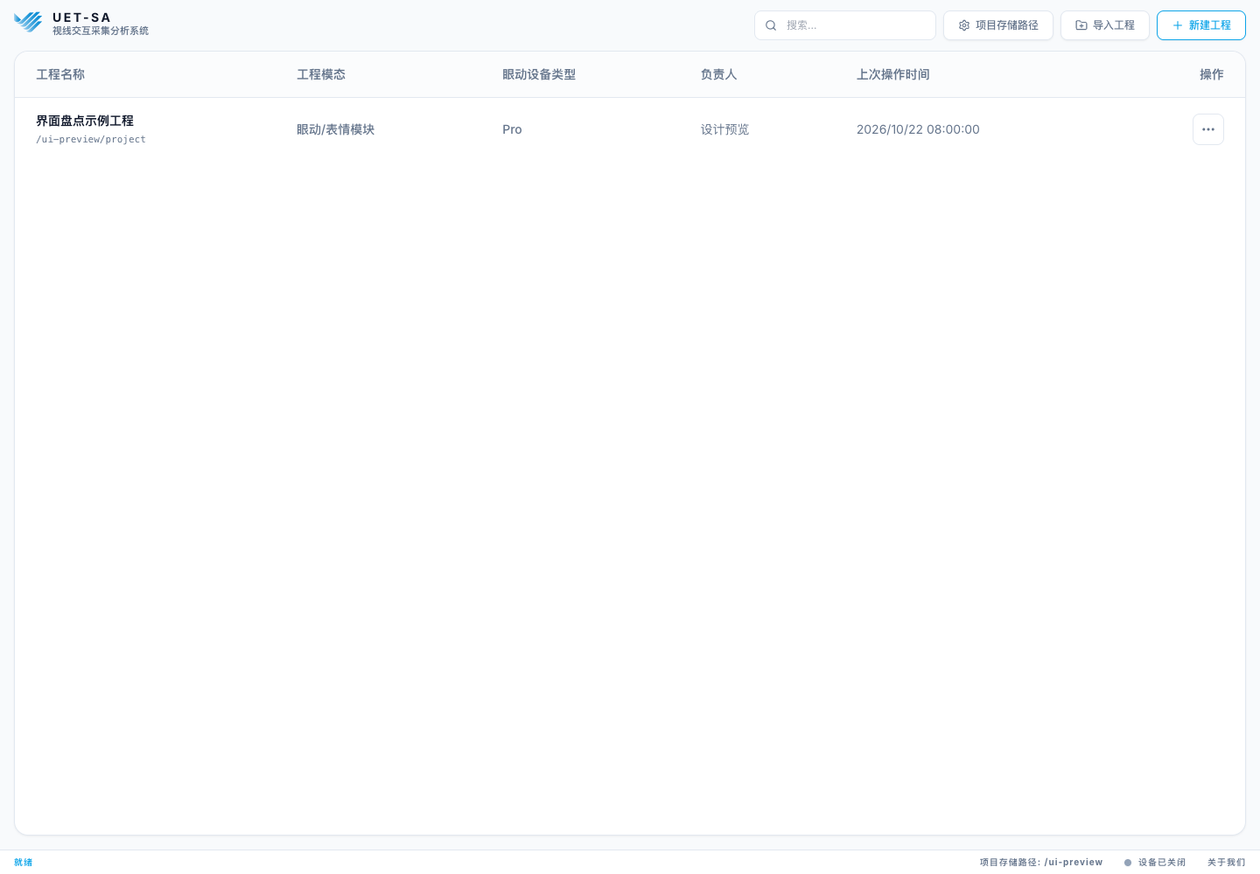
图 01 工程主页
工程列表适合统一行高、搜索位置与主操作层级。

02 工程管理
当前项目真实页面截图。隔离示例工程，设备未连接；未加载真实实验结果。
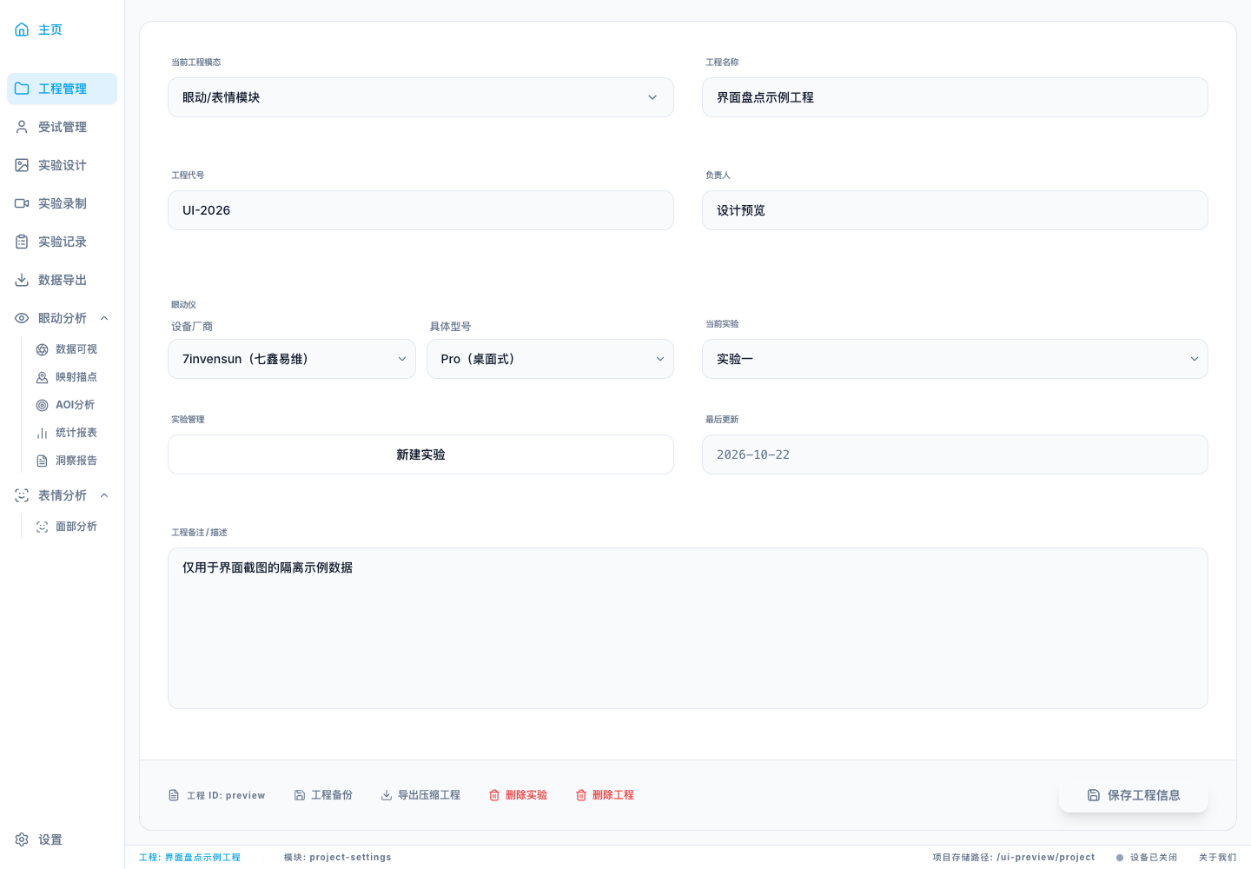
图 02 工程管理
保留工程与实验层级，将低频的备份和删除操作与日常编辑区分。

03 受试管理
当前项目真实页面截图。隔离示例工程，设备未连接；未加载真实实验结果。
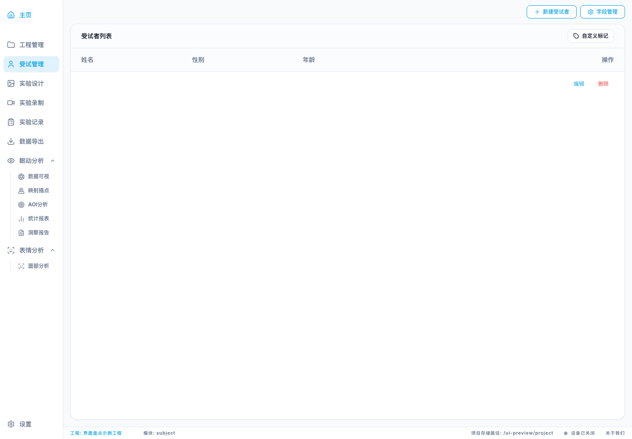
图 03 受试管理
统一列表操作、字段管理入口与受试者信息密度。

04 实验设计
当前项目真实页面截图。隔离示例工程，设备未连接；未加载真实实验结果。
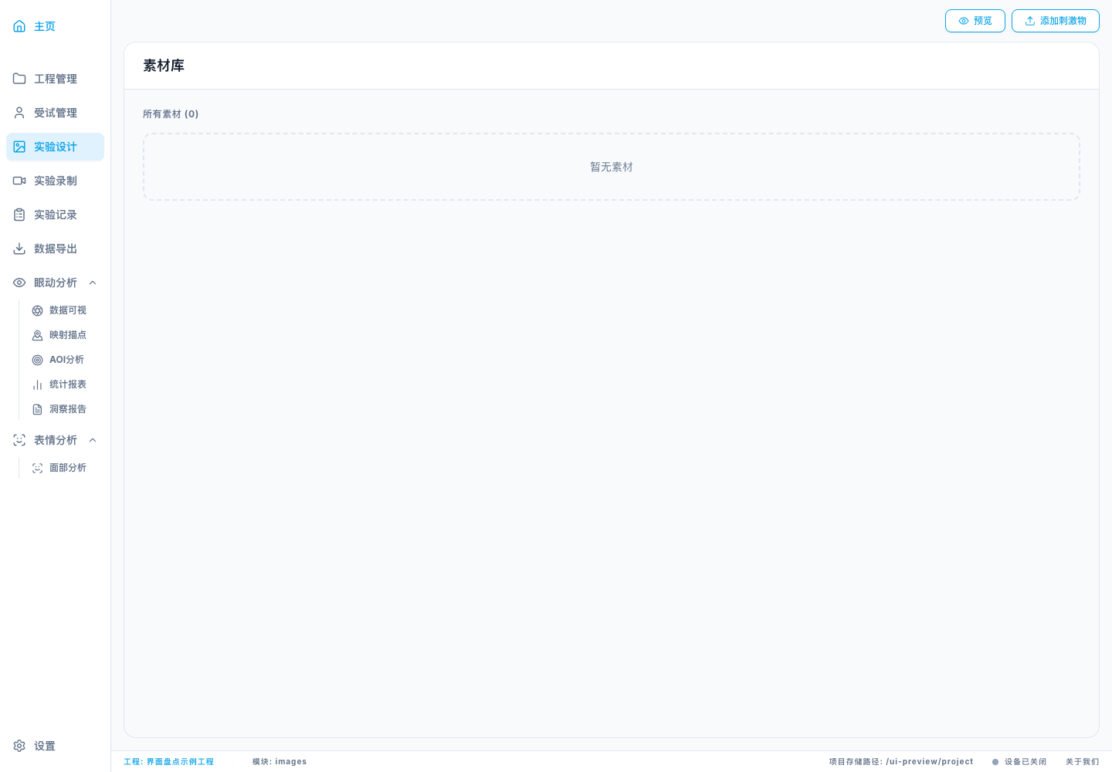
图 04 实验设计
素材卡片、排序与预览需要形成一致的操作体系。

05 实验录制
当前项目真实页面截图。隔离示例工程，设备未连接；未加载真实实验结果。
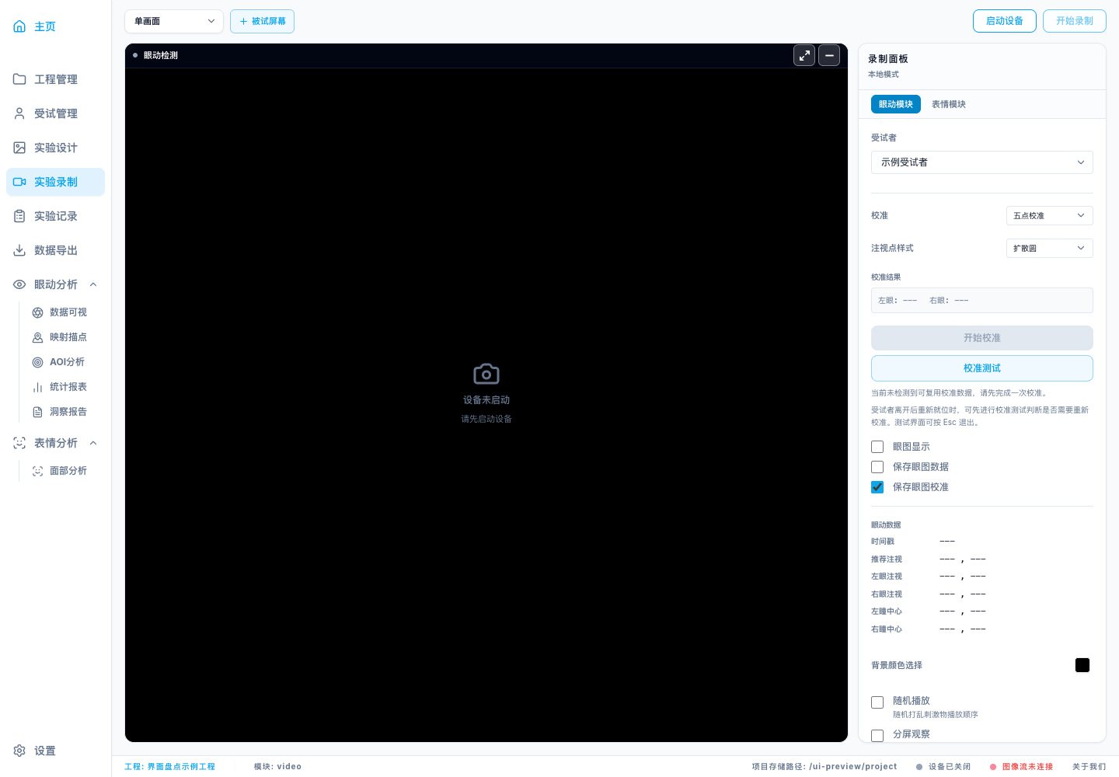
图 05 实验录制
优先强化设备状态、校准状态与开始录制之间的关系。保留原共享校准流程。

06 实验记录
当前项目真实页面截图。隔离示例工程，设备未连接；未加载真实实验结果。
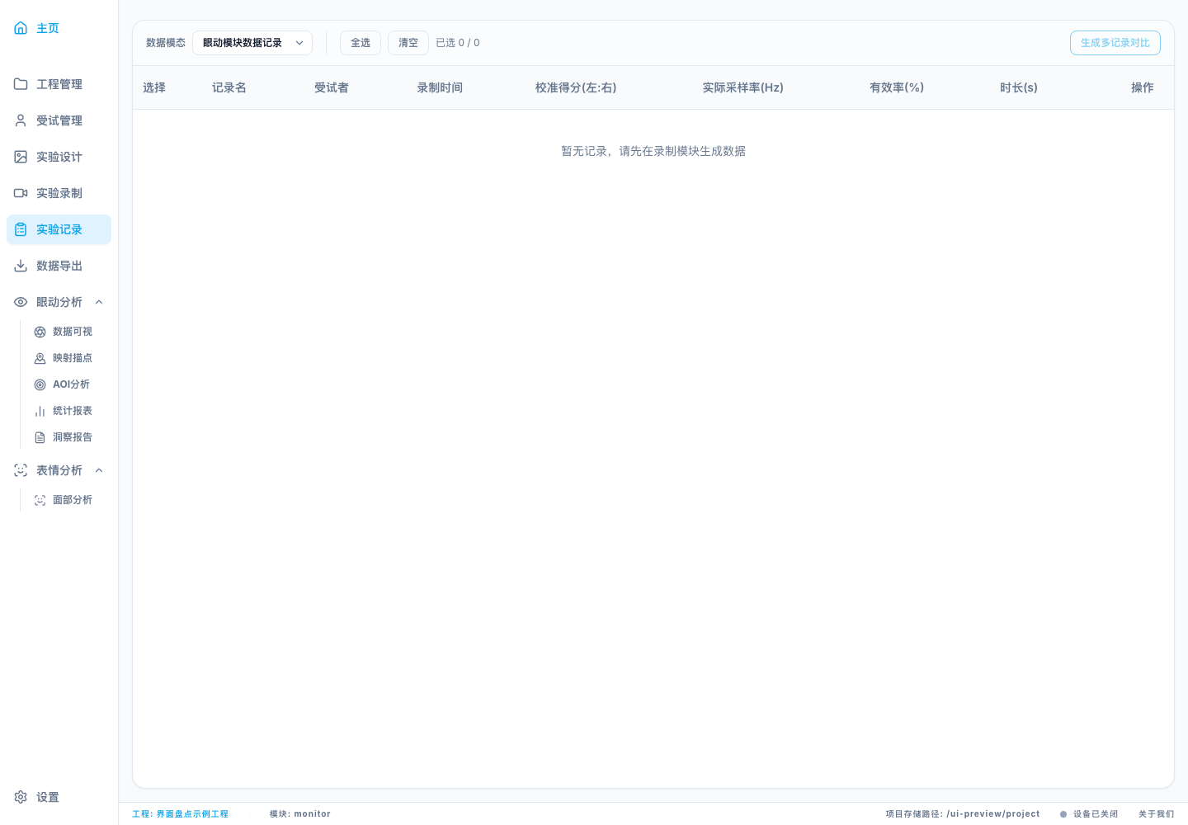
图 06 实验记录
保留列表与详情之间的连贯性，统一空态和筛选区域。

07 数据导出
当前项目真实页面截图。隔离示例工程，设备未连接；未加载真实实验结果。
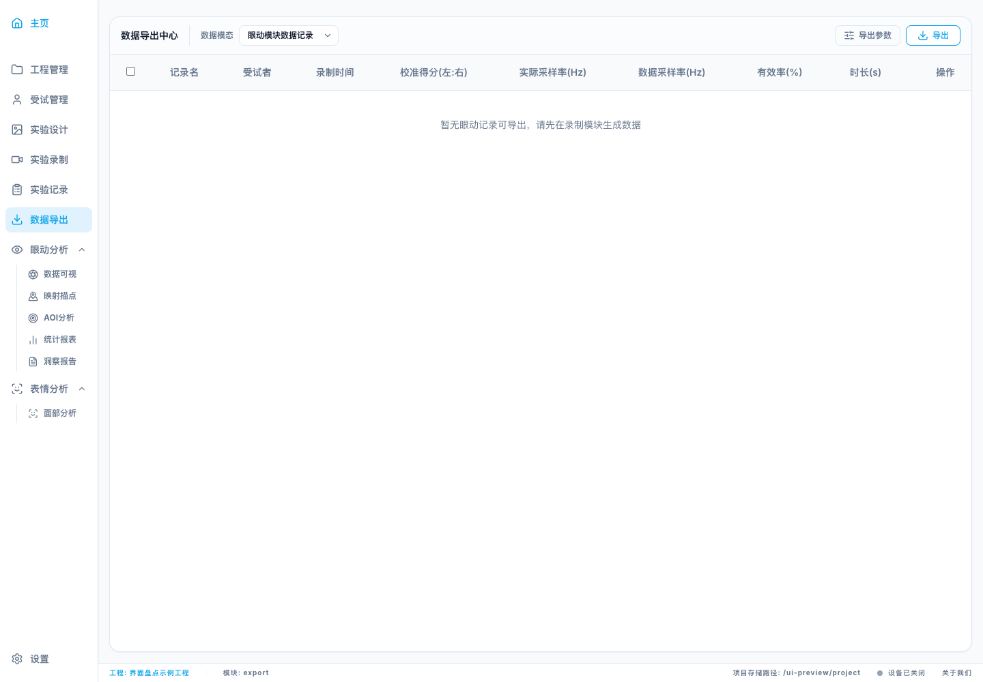
图 07 数据导出
格式、数据范围与进度反馈应使用统一表单层级。

08 数据可视
当前项目真实页面截图。隔离示例工程，设备未连接；未加载真实实验结果。
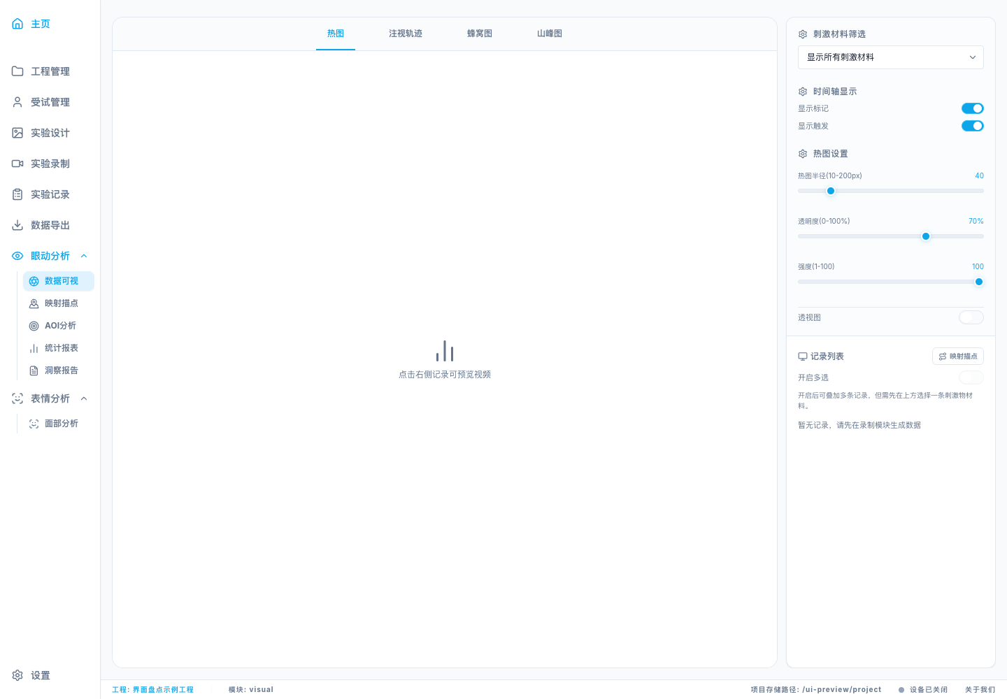
图 08 数据可视
统一记录选择、可视化画布、参数面板和时间轴的间距。

09 映射描点
当前项目真实页面截图。隔离示例工程，设备未连接；未加载真实实验结果。
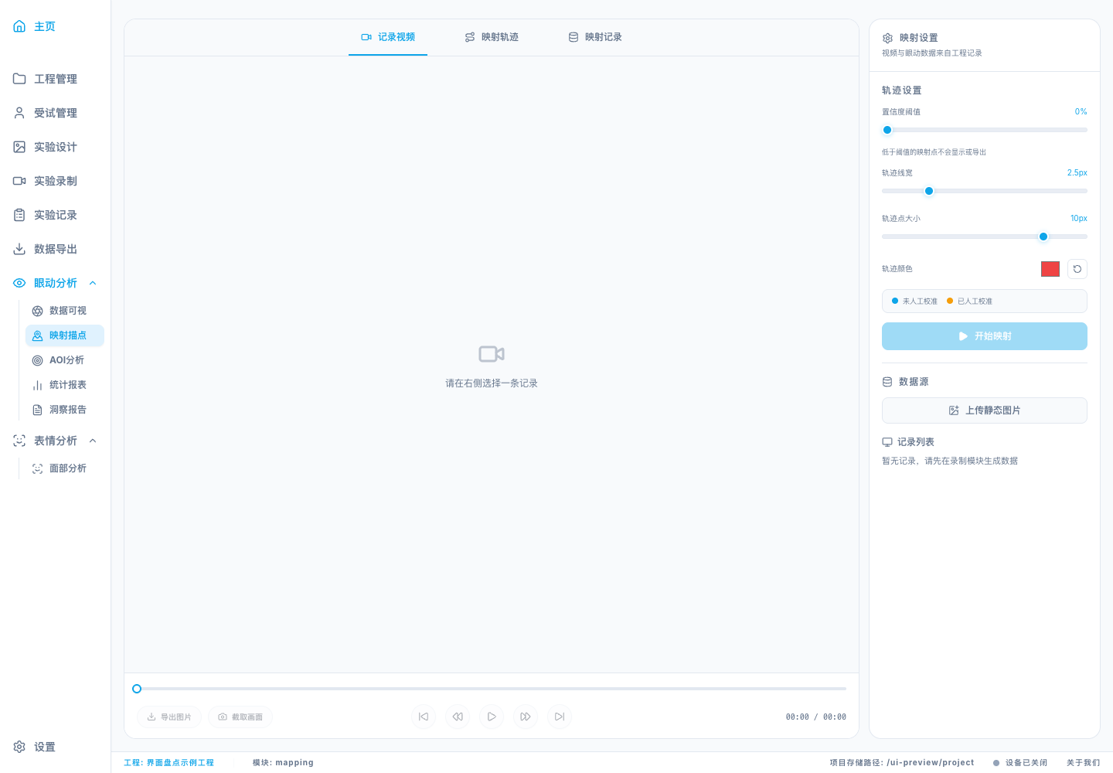
图 09 映射描点
保证画布占比，明确输入、处理状态与结果之间的关系。

10 AOI分析
当前项目真实页面截图。隔离示例工程，设备未连接；未加载真实实验结果。
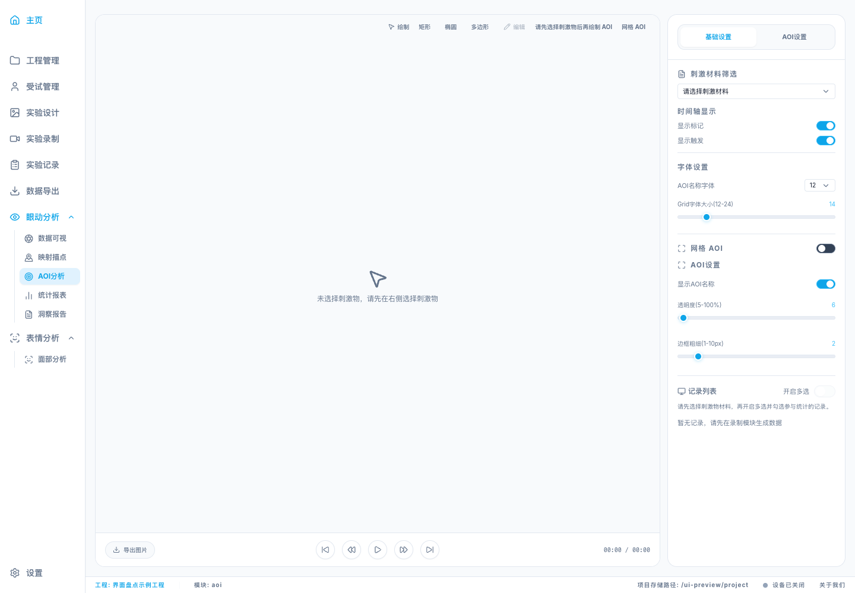
图 10 AOI分析
保持区域编辑、列表和统计之间的对应关系。

11 统计报表
当前项目真实页面截图。隔离示例工程，设备未连接；未加载真实实验结果。
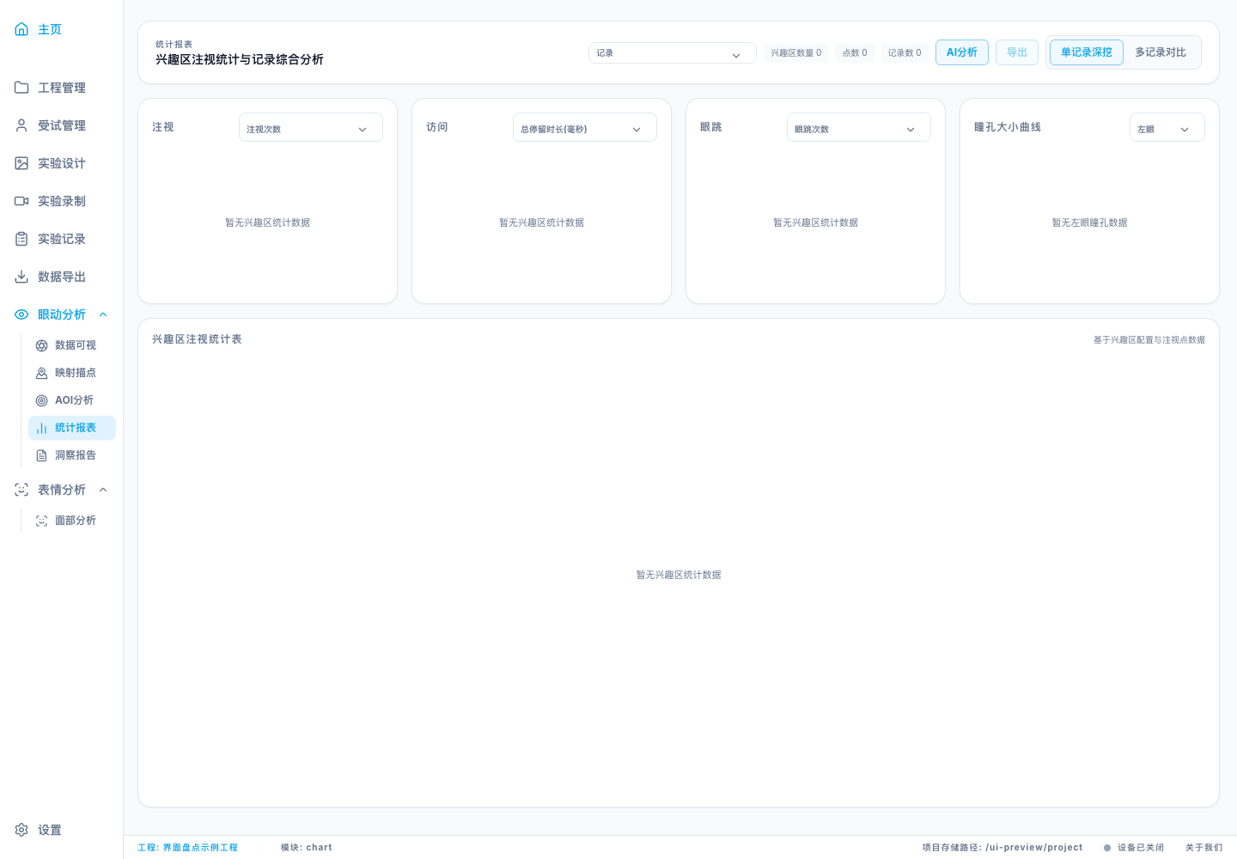
图 11 统计报表
统一指标、筛选与图表的视觉语言，避免图表颜色与状态色混用。

12 洞察报告
当前项目真实页面截图。隔离示例工程，设备未连接；未加载真实实验结果。
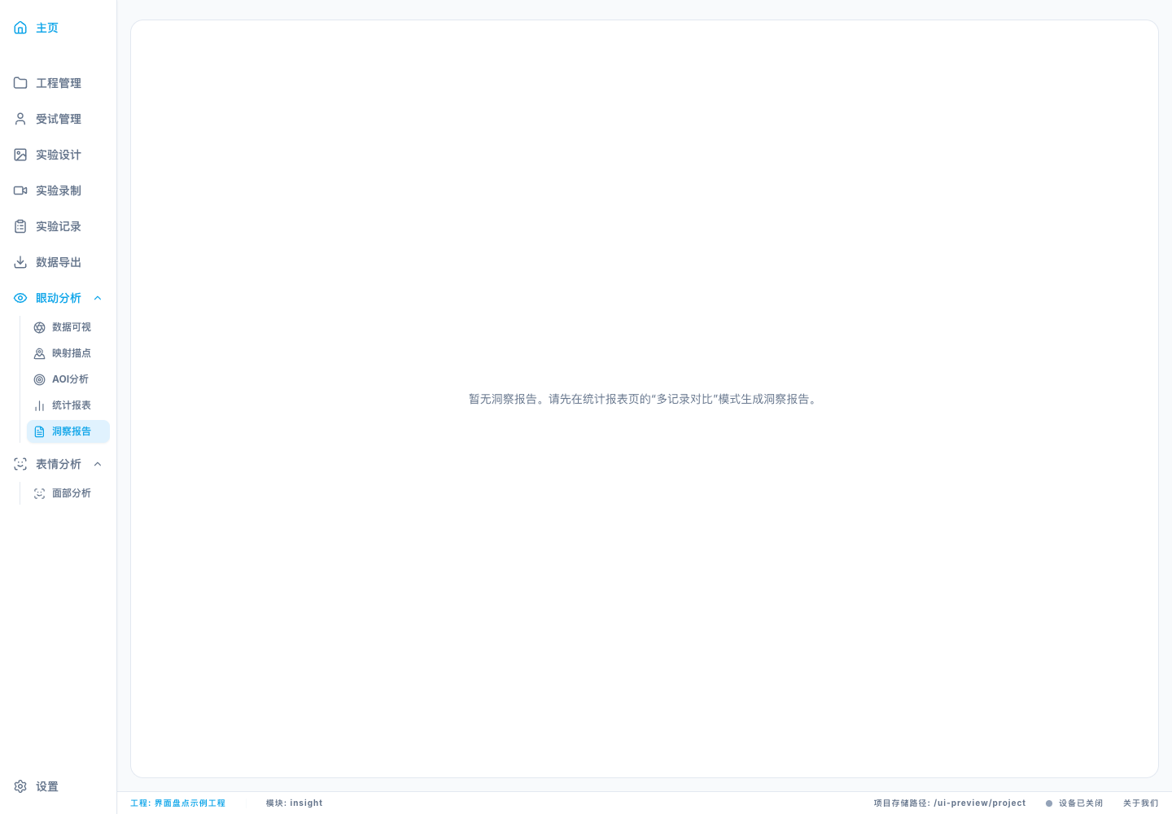
图 12 洞察报告
强化报告阅读顺序与生成状态，保持导出入口清晰。

13 面部分析
当前项目真实页面截图。隔离示例工程，设备未连接；未加载真实实验结果。
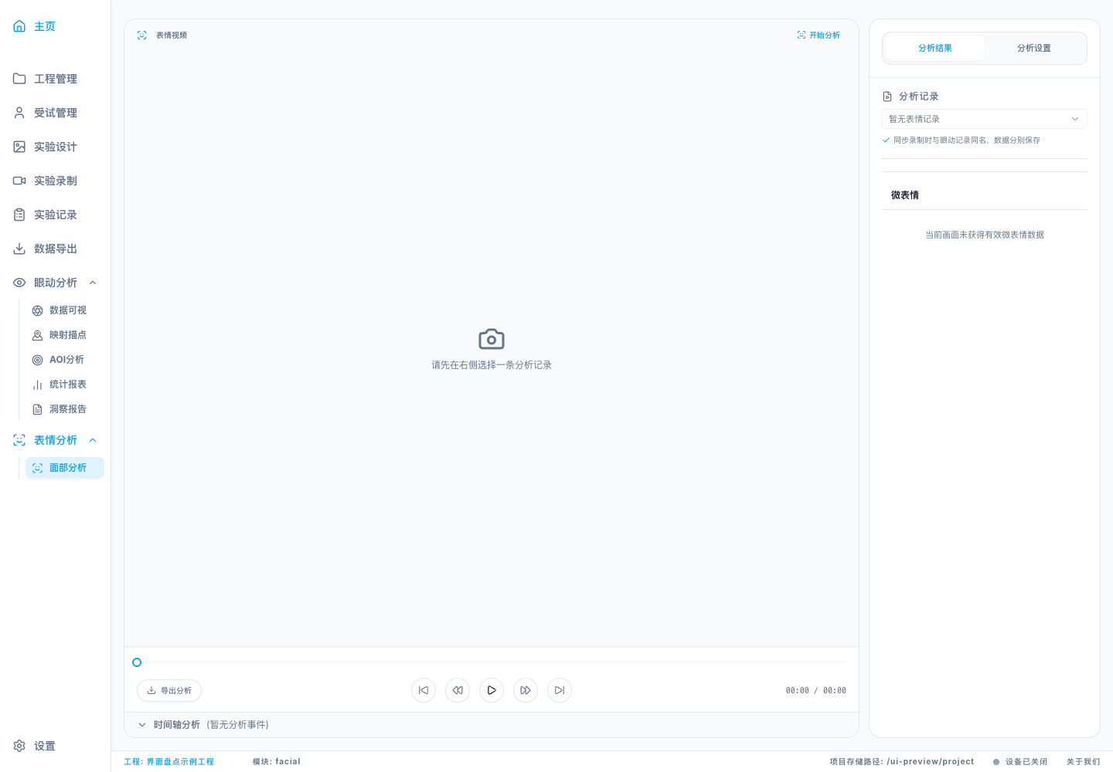
图 13 面部分析
与眼动分析共享播放器和时间轴样式，保留数据模态隔离。

14 设置
当前项目真实页面截图。隔离示例工程，设备未连接；未加载真实实验结果。
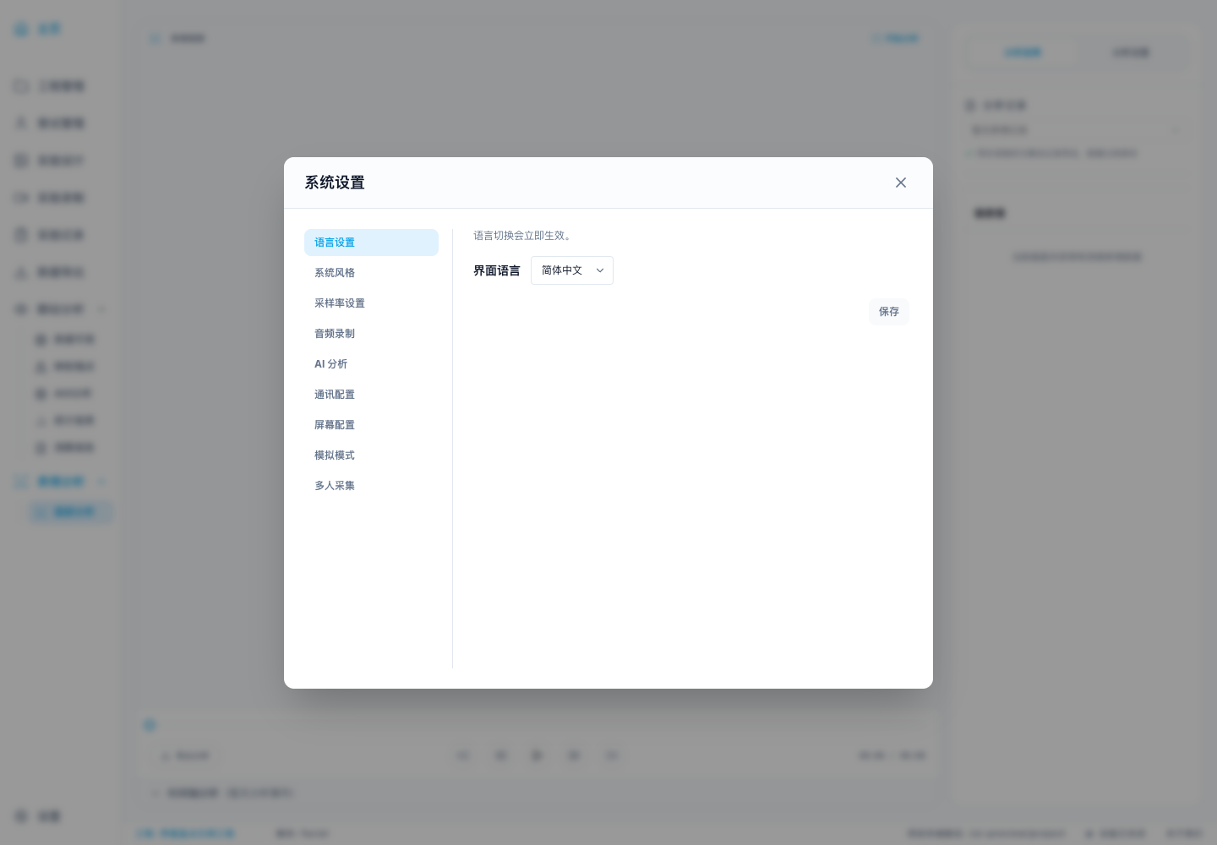
图 14 设置
改版关注：沿用已有业务入口与字段，统一标题、控件尺寸、间距及主要操作层级。

15 设置_系统风格
当前项目真实页面截图。隔离示例工程，设备未连接；未加载真实实验结果。
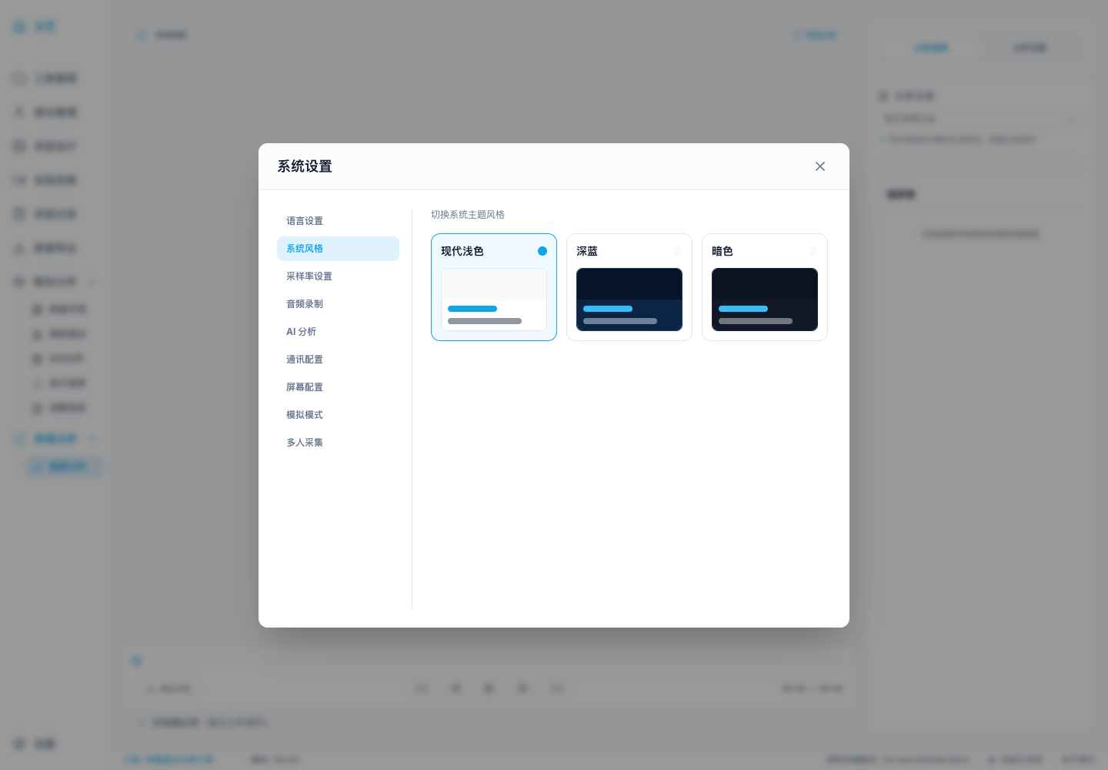
图 15 设置_系统风格
改版关注：沿用已有业务入口与字段，统一标题、控件尺寸、间距及主要操作层级。

16 设置_采样率设置
当前项目真实页面截图。隔离示例工程，设备未连接；未加载真实实验结果。
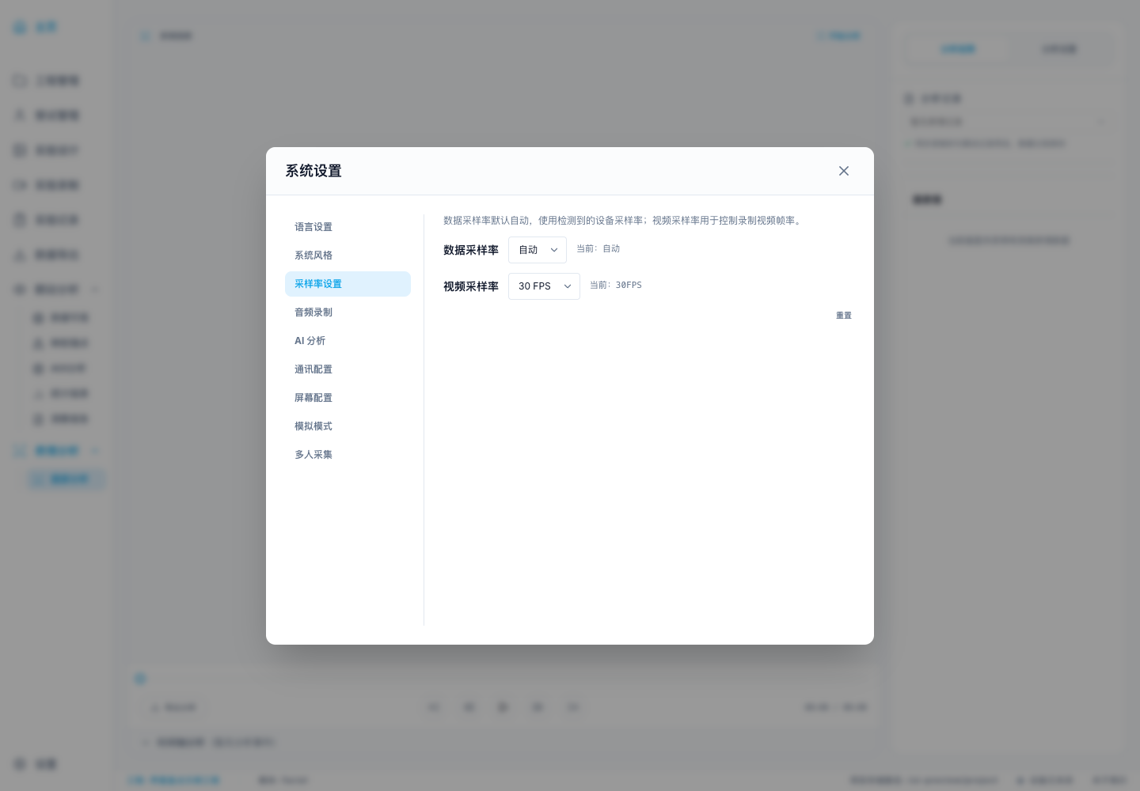
图 16 设置_采样率设置
改版关注：沿用已有业务入口与字段，统一标题、控件尺寸、间距及主要操作层级。

17 设置_音频录制
当前项目真实页面截图。隔离示例工程，设备未连接；未加载真实实验结果。
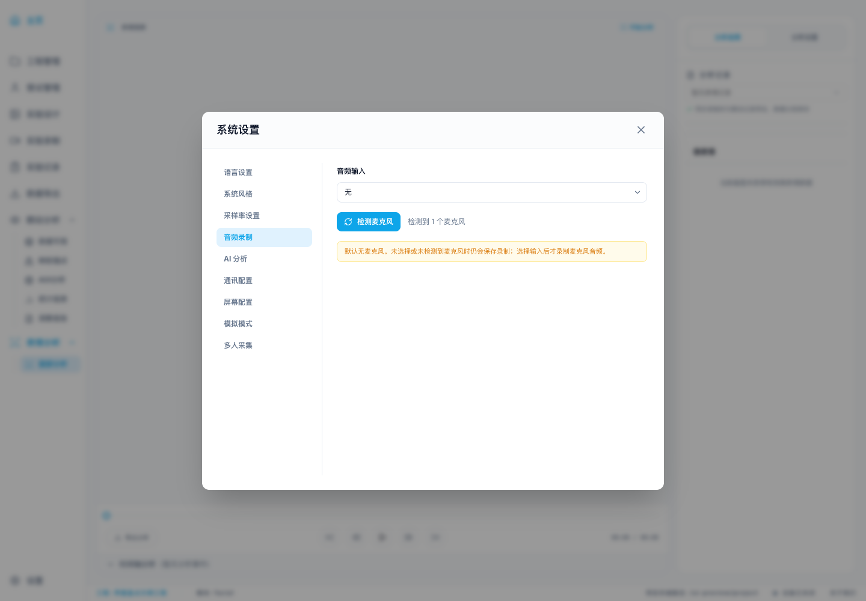
图 17 设置_音频录制
改版关注：沿用已有业务入口与字段，统一标题、控件尺寸、间距及主要操作层级。

18 设置_AI 分析
当前项目真实页面截图。隔离示例工程，设备未连接；未加载真实实验结果。
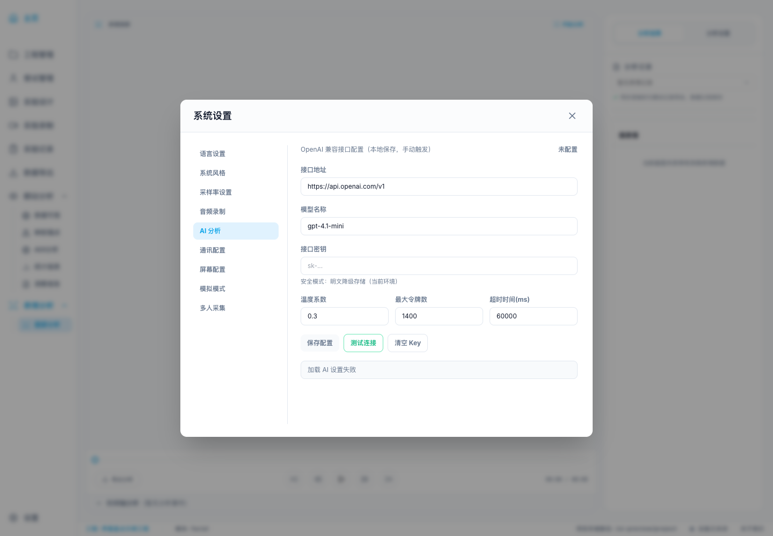
图 18 设置_AI 分析
改版关注：沿用已有业务入口与字段，统一标题、控件尺寸、间距及主要操作层级。

19 设置_通讯配置
当前项目真实页面截图。隔离示例工程，设备未连接；未加载真实实验结果。
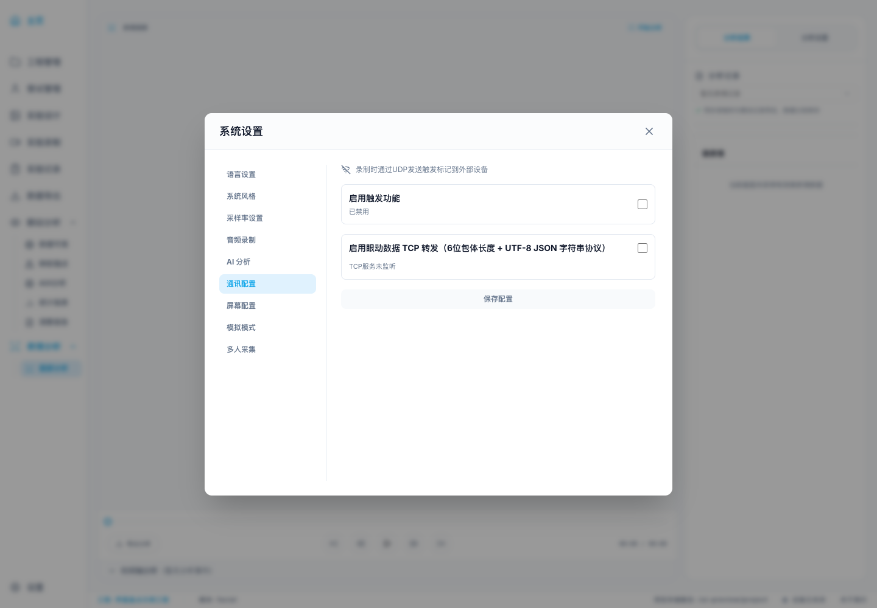
图 19 设置_通讯配置
改版关注：沿用已有业务入口与字段，统一标题、控件尺寸、间距及主要操作层级。

20 设置_屏幕配置
当前项目真实页面截图。隔离示例工程，设备未连接；未加载真实实验结果。
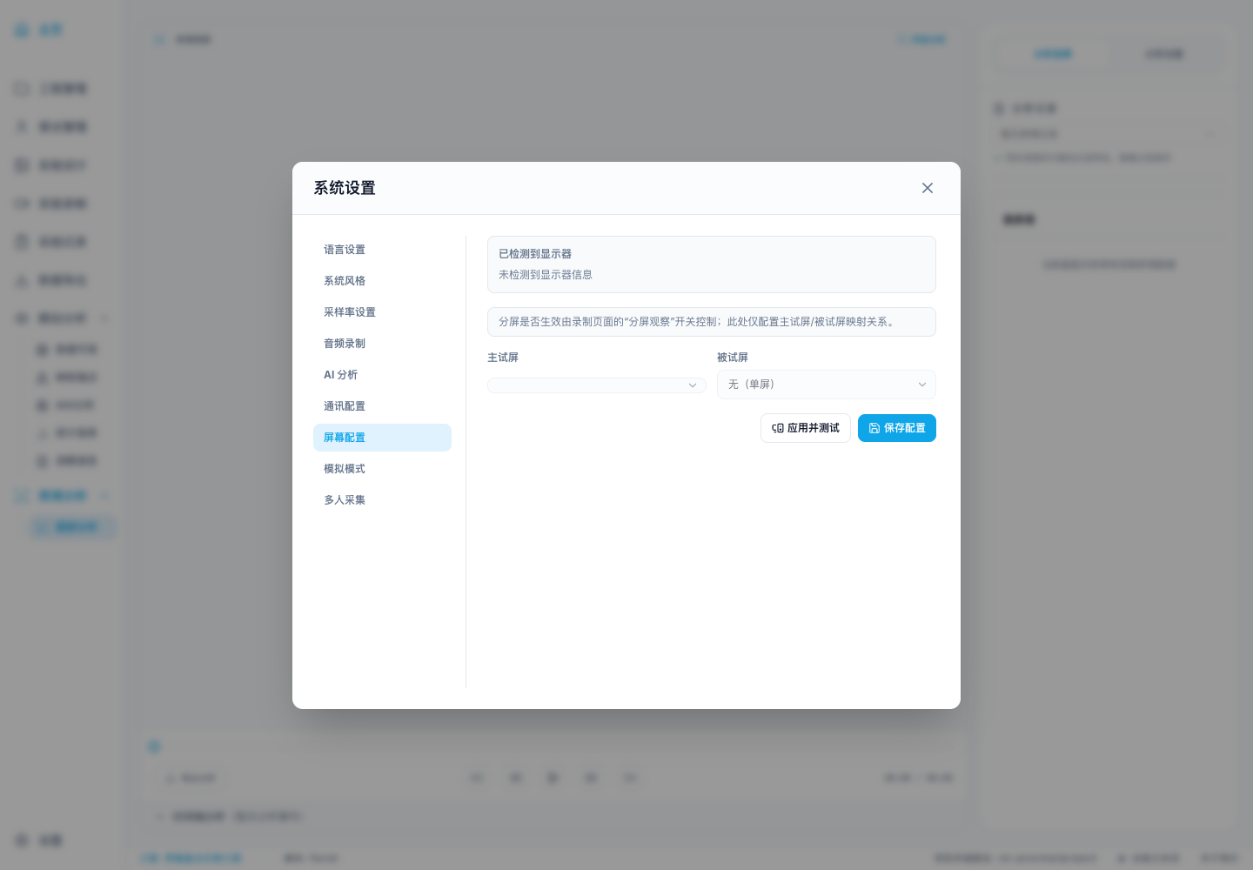
图 20 设置_屏幕配置
改版关注：沿用已有业务入口与字段，统一标题、控件尺寸、间距及主要操作层级。

21 设置_模拟模式
当前项目真实页面截图。隔离示例工程，设备未连接；未加载真实实验结果。
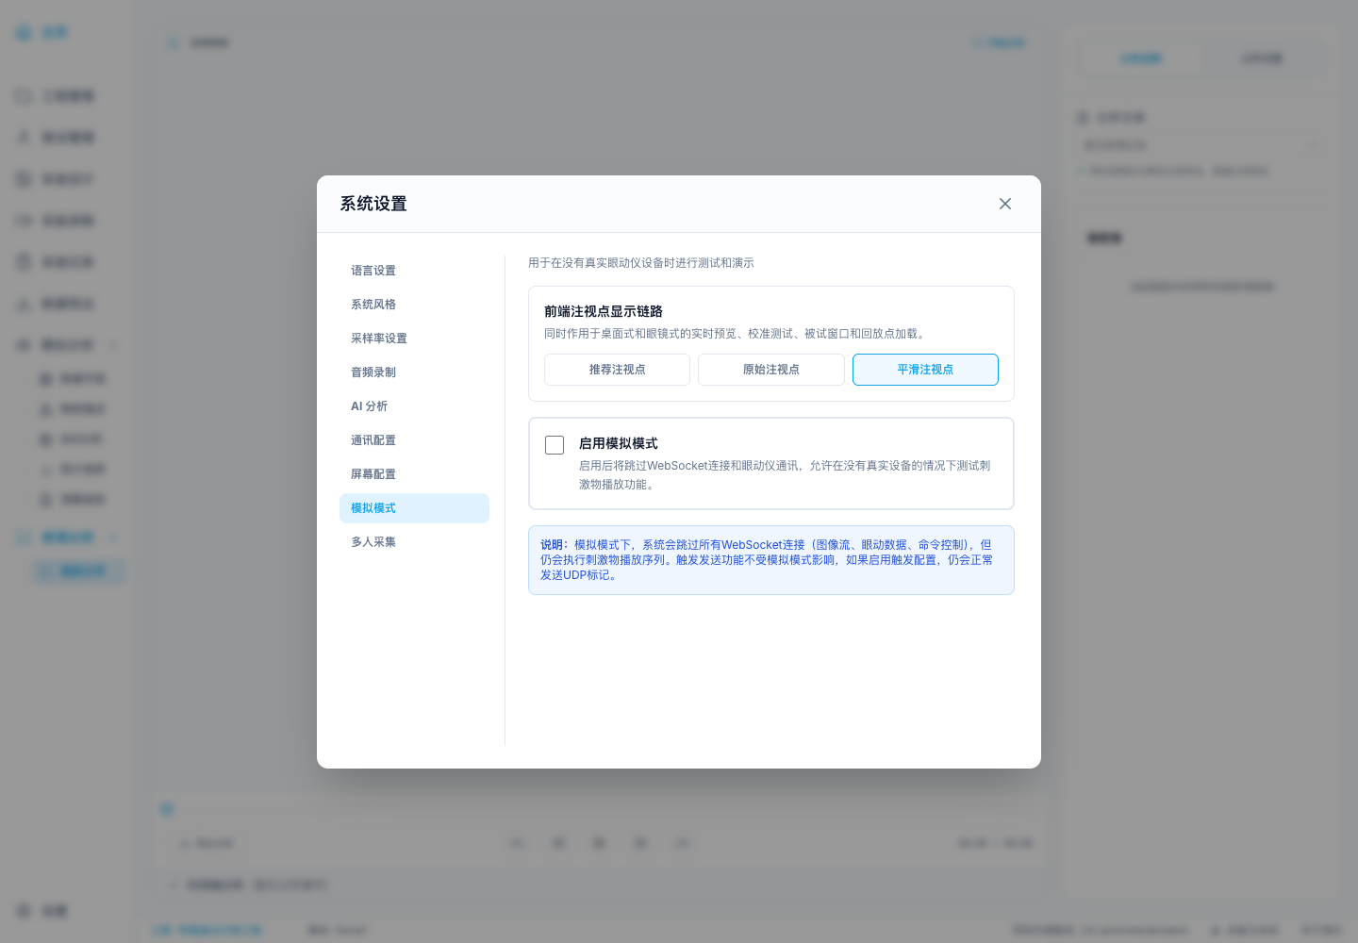
图 21 设置_模拟模式
改版关注：沿用已有业务入口与字段，统一标题、控件尺寸、间距及主要操作层级。

22 设置_多人采集
当前项目真实页面截图。隔离示例工程，设备未连接；未加载真实实验结果。
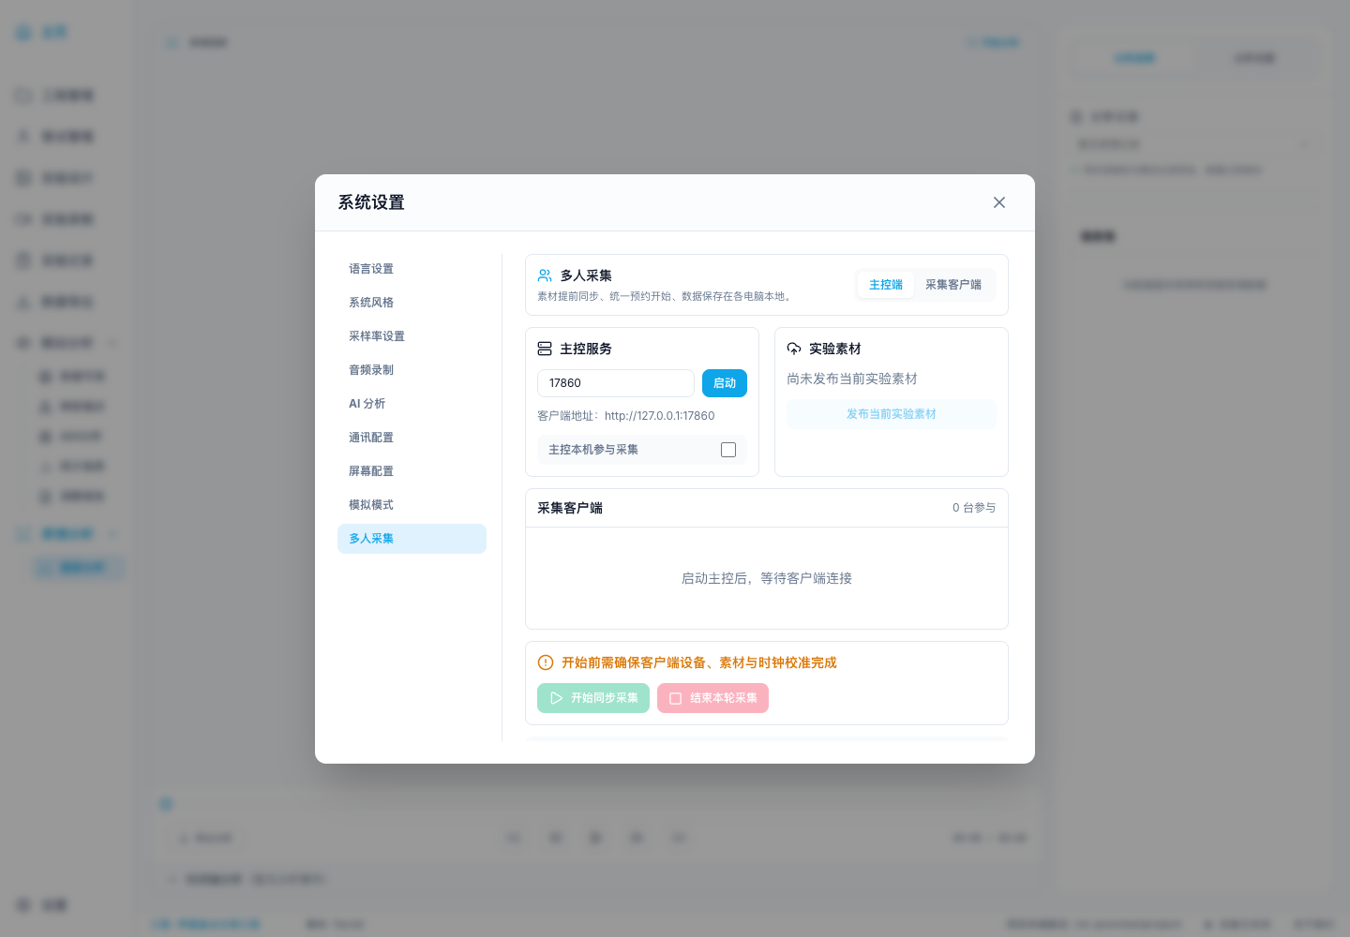
图 22 设置_多人采集
改版关注：沿用已有业务入口与字段，统一标题、控件尺寸、间距及主要操作层级。

23 新建实验
当前项目真实页面截图。隔离示例工程，设备未连接；未加载真实实验结果。
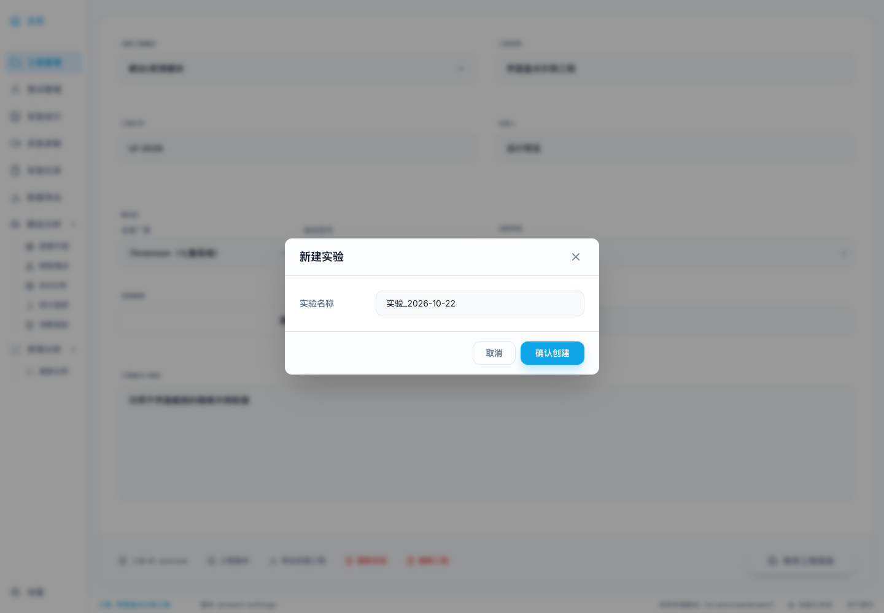
图 23 新建实验
改版关注：沿用已有业务入口与字段，统一标题、控件尺寸、间距及主要操作层级。

24 新建受试者
当前项目真实页面截图。隔离示例工程，设备未连接；未加载真实实验结果。
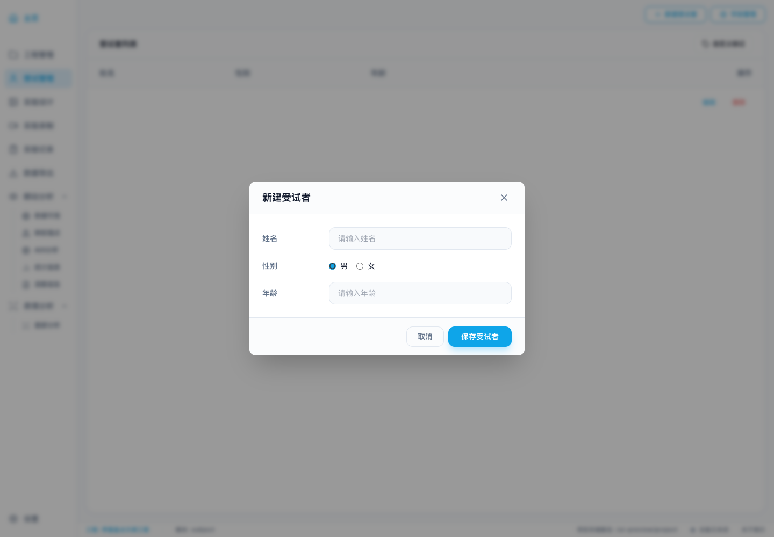
图 24 新建受试者
改版关注：沿用已有业务入口与字段，统一标题、控件尺寸、间距及主要操作层级。

25 受试者字段管理
当前项目真实页面截图。隔离示例工程，设备未连接；未加载真实实验结果。
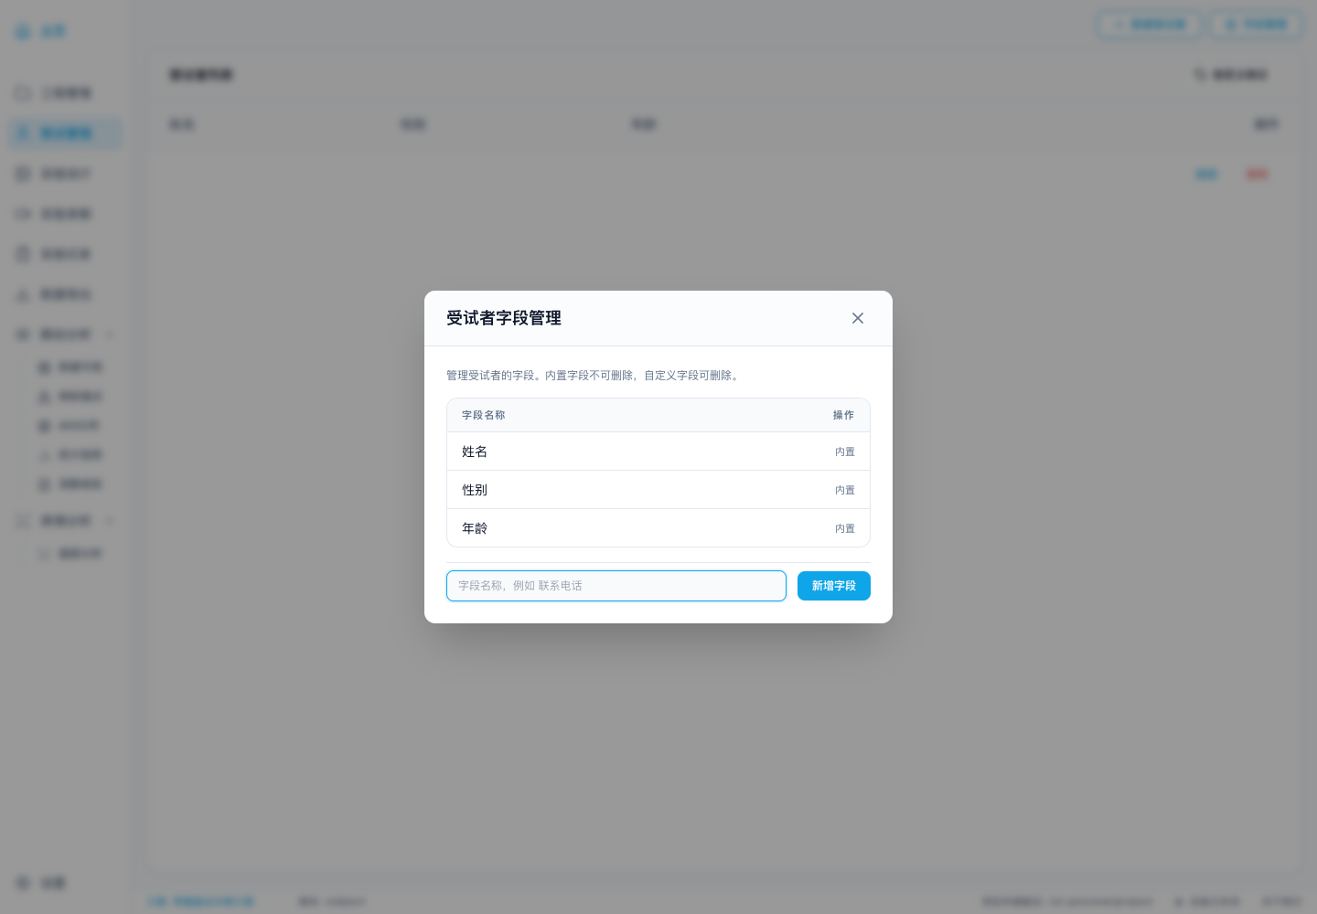
图 25 受试者字段管理
改版关注：沿用已有业务入口与字段，统一标题、控件尺寸、间距及主要操作层级。

26 编辑受试者
当前项目真实页面截图。隔离示例工程，设备未连接；未加载真实实验结果。
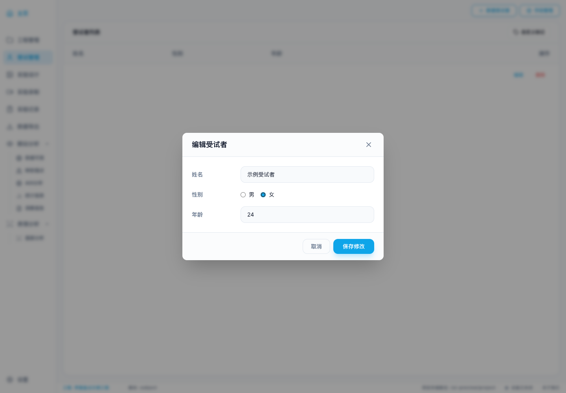
图 26 编辑受试者
改版关注：沿用已有业务入口与字段，统一标题、控件尺寸、间距及主要操作层级。

27 添加刺激物
当前项目真实页面截图。隔离示例工程，设备未连接；未加载真实实验结果。
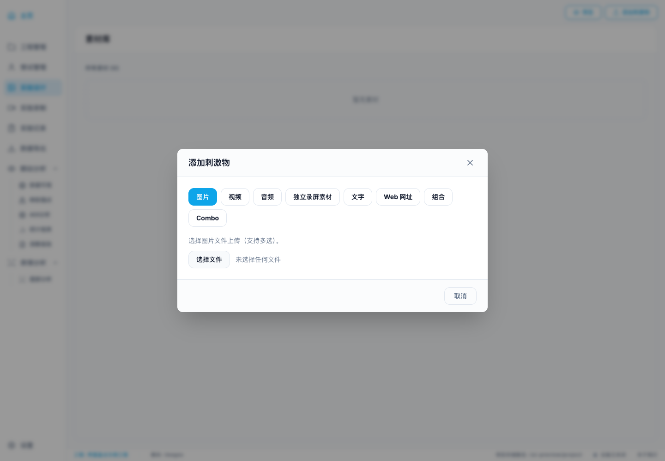
图 27 添加刺激物
改版关注：沿用已有业务入口与字段，统一标题、控件尺寸、间距及主要操作层级。

28 新建工程
当前项目真实页面截图。隔离示例工程，设备未连接；未加载真实实验结果。
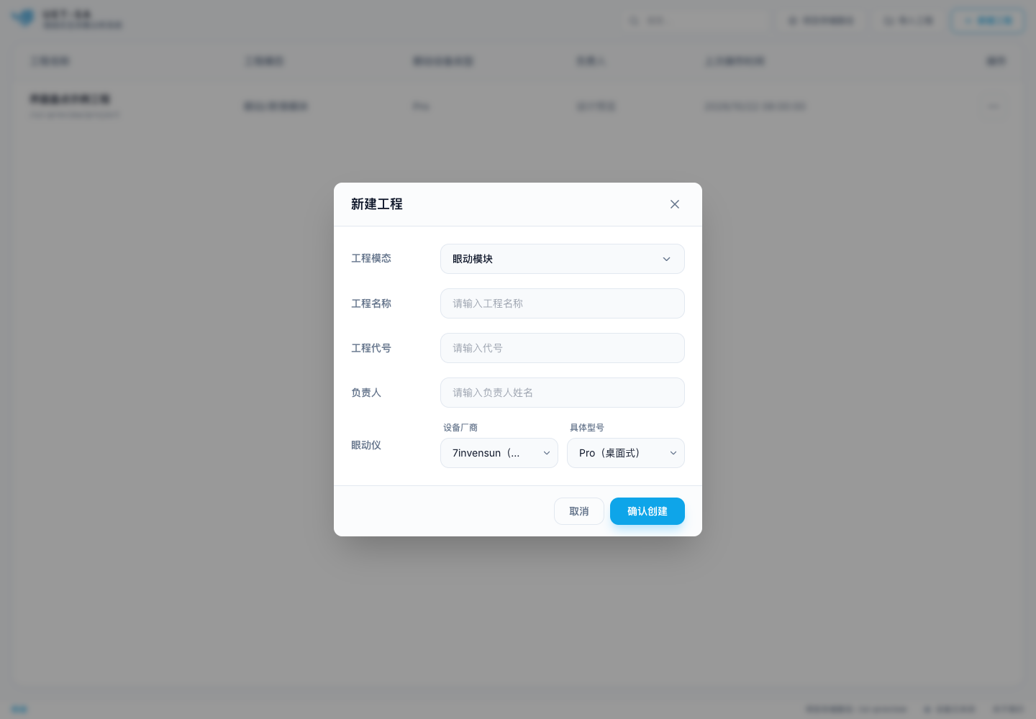
图 28 新建工程
改版关注：沿用已有业务入口与字段，统一标题、控件尺寸、间距及主要操作层级。

29 关于我们
当前项目真实页面截图。隔离示例工程，设备未连接；未加载真实实验结果。
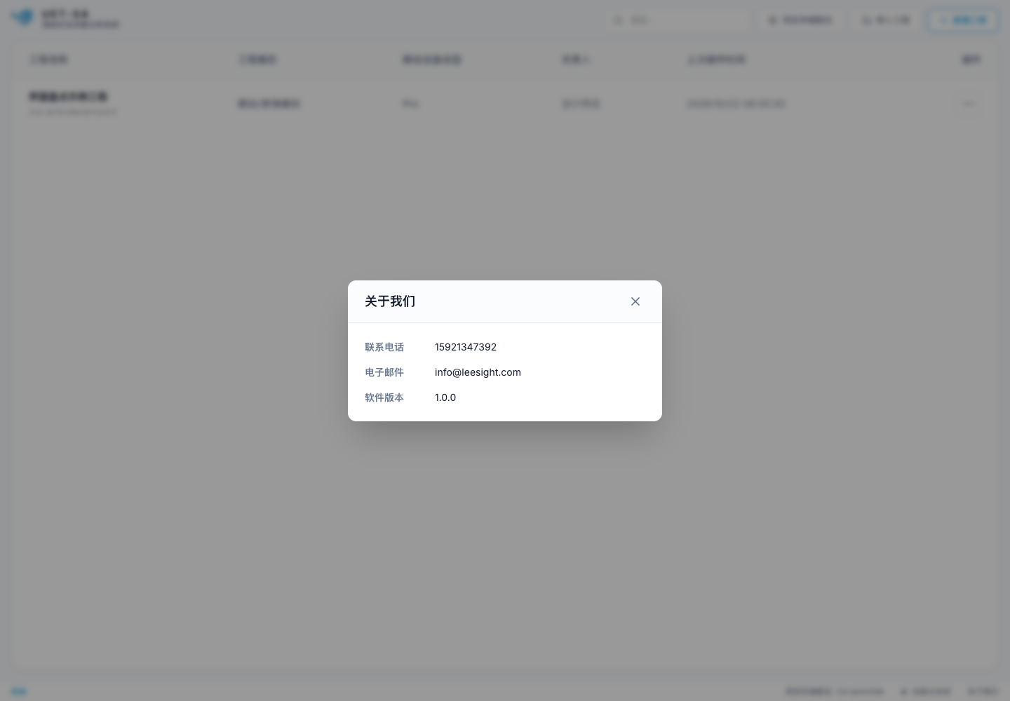
图 29 关于我们
改版关注：沿用已有业务入口与字段，统一标题、控件尺寸、间距及主要操作层级。

30 共享全屏校准
生产组件独立渲染，使用示例参数；非真实设备运行状态。
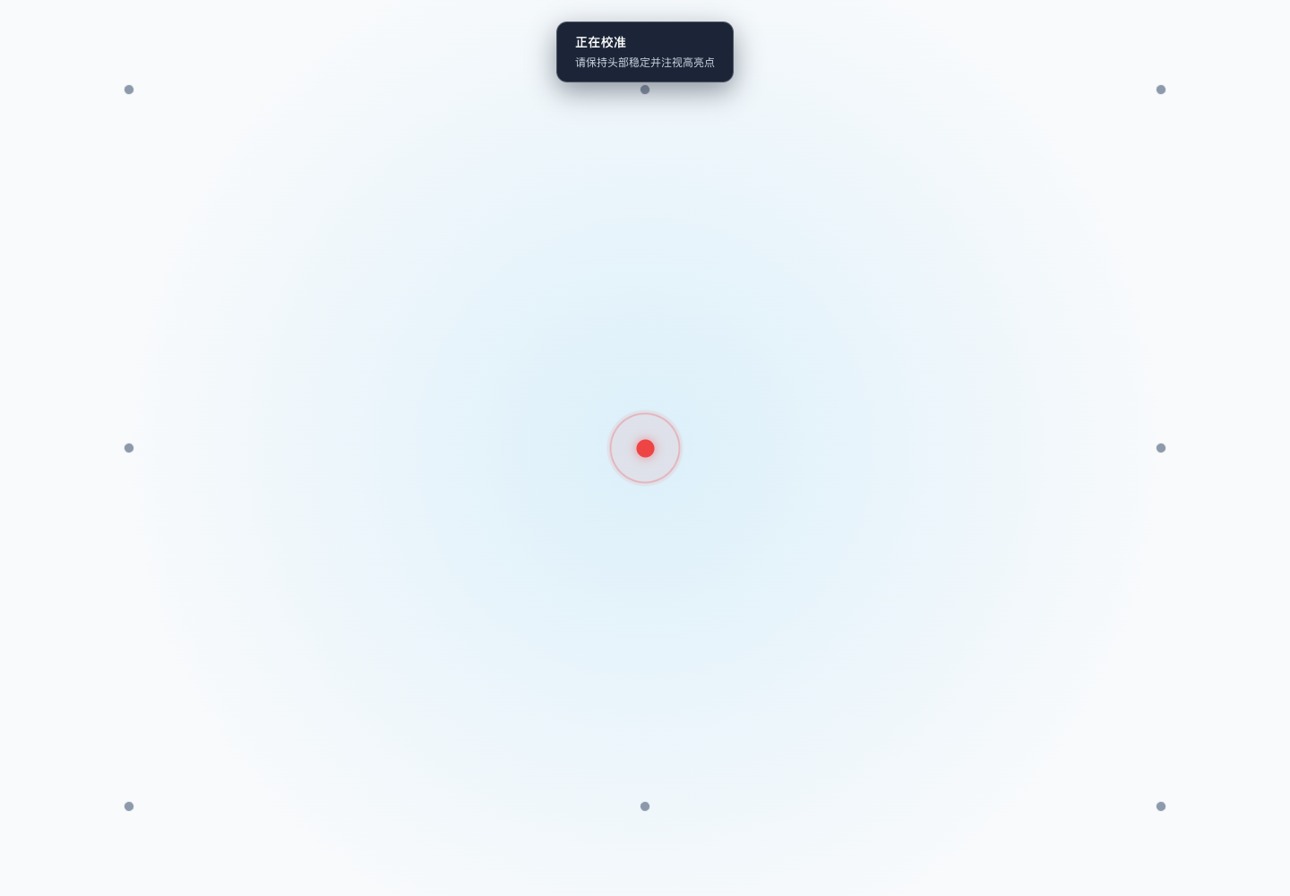
图 30 共享全屏校准
改版关注：沿用已有业务入口与字段，统一标题、控件尺寸、间距及主要操作层级。

31 刺激呈现全屏
生产组件独立渲染，使用示例参数；非真实设备运行状态。

图 31 刺激呈现全屏
改版关注：沿用已有业务入口与字段，统一标题、控件尺寸、间距及主要操作层级。

32 组合刺激编辑器
生产组件独立渲染，使用示例参数；非真实设备运行状态。
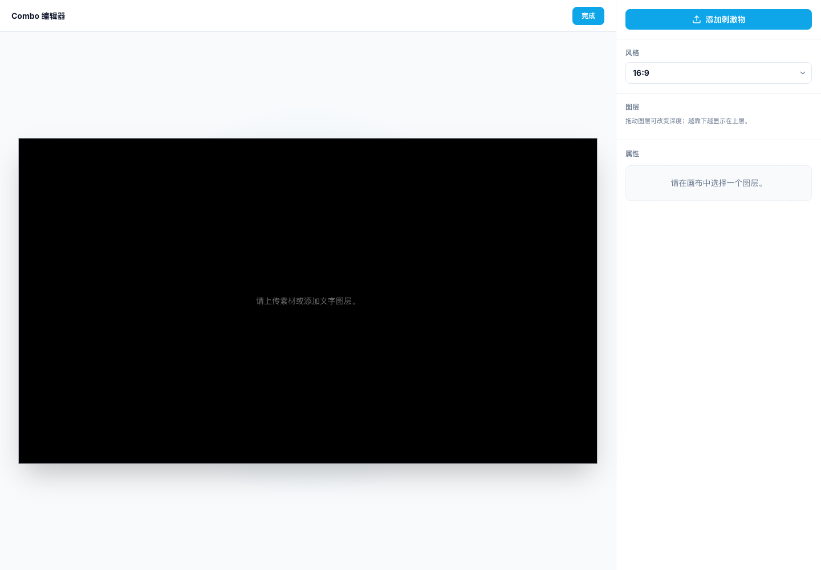
图 32 组合刺激编辑器
改版关注：沿用已有业务入口与字段，统一标题、控件尺寸、间距及主要操作层级。

33 编辑刺激物
生产组件独立渲染，使用示例参数；非真实设备运行状态。
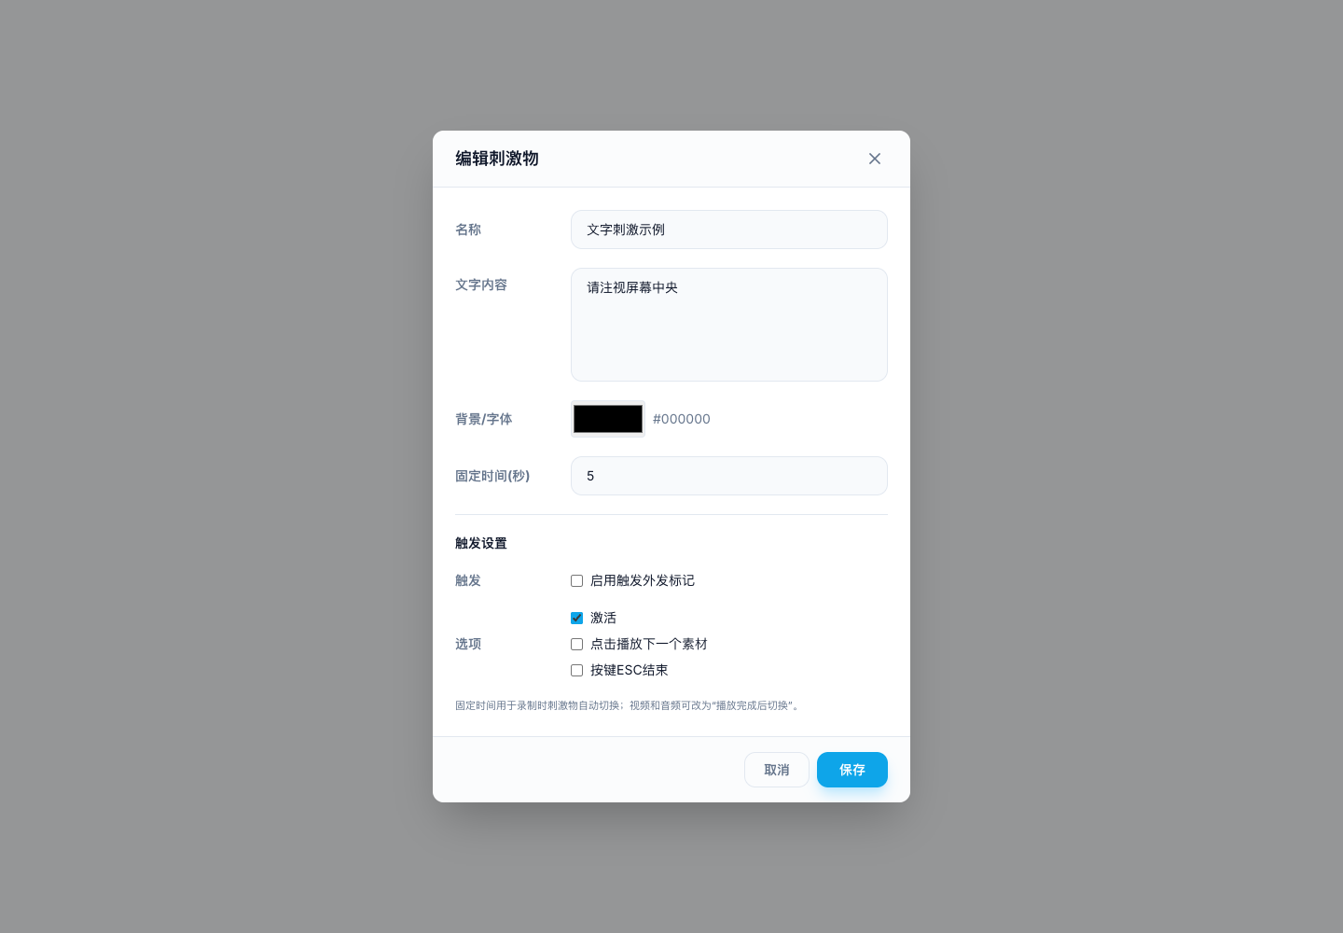
图 33 编辑刺激物
改版关注：沿用已有业务入口与字段，统一标题、控件尺寸、间距及主要操作层级。

34 自定义标记
生产组件独立渲染，使用示例参数；非真实设备运行状态。
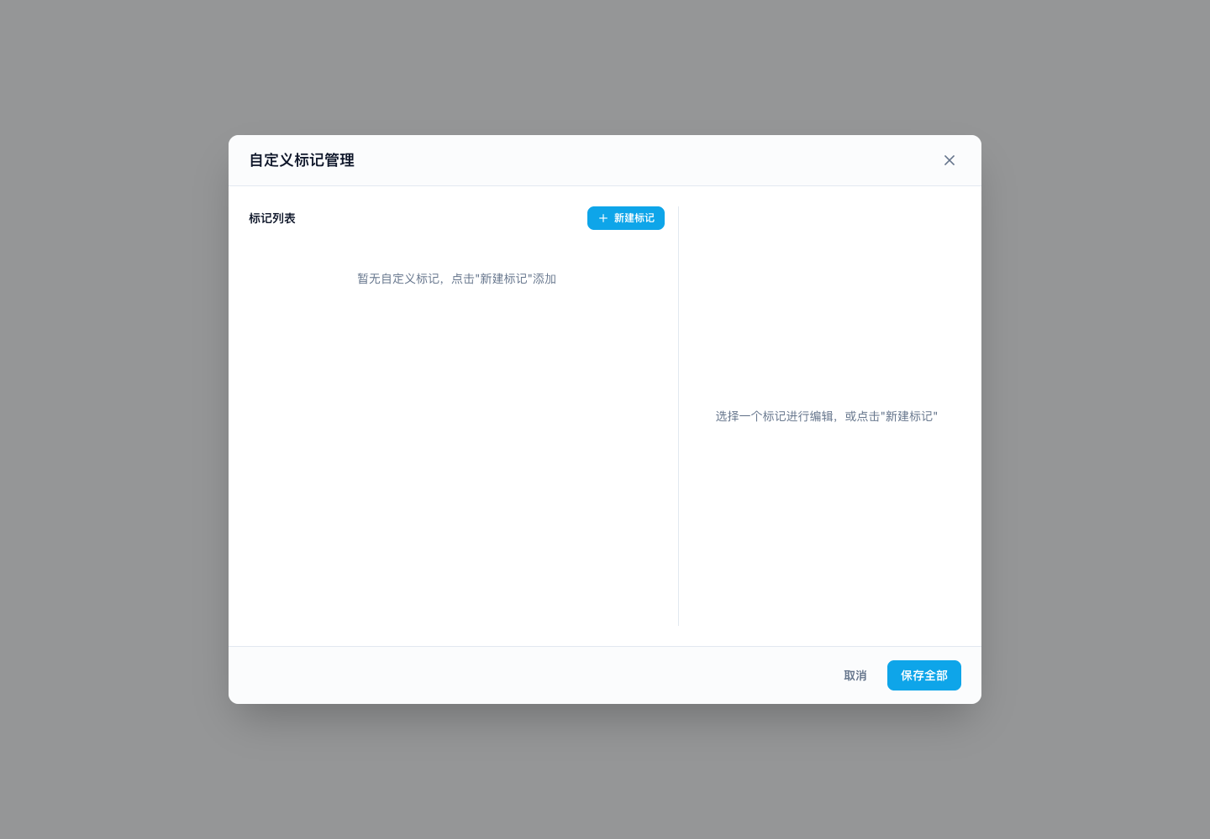
图 34 自定义标记
改版关注：沿用已有业务入口与字段，统一标题、控件尺寸、间距及主要操作层级。

35 眼动记录详情
生产组件独立渲染，使用示例参数；非真实设备运行状态。
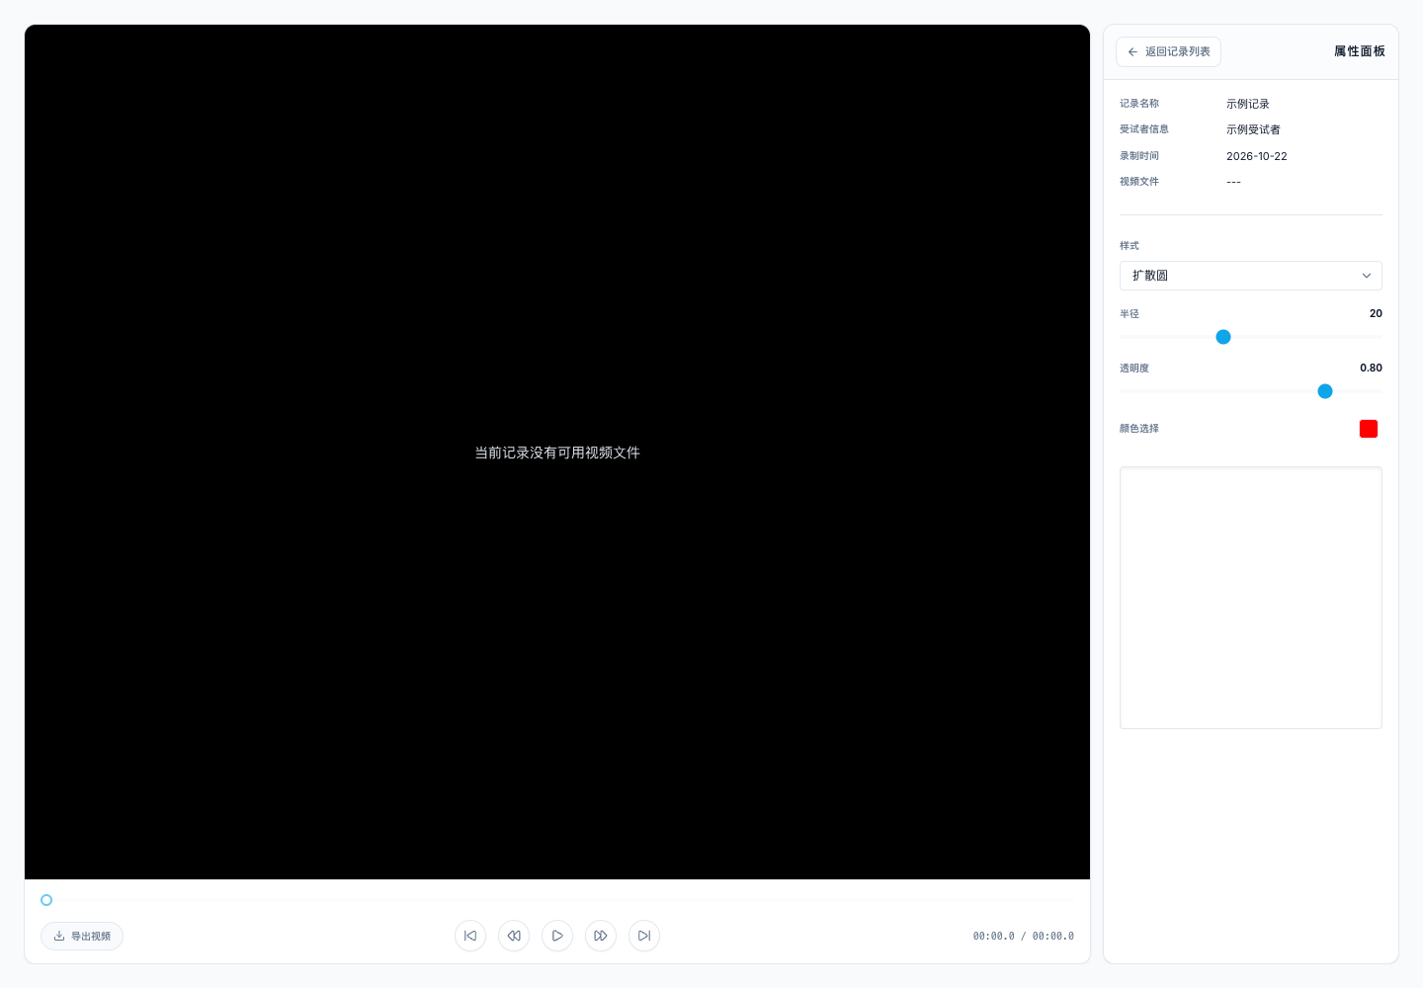
图 35 眼动记录详情
改版关注：沿用已有业务入口与字段，统一标题、控件尺寸、间距及主要操作层级。

36 表情记录详情
生产组件独立渲染，使用示例参数；非真实设备运行状态。
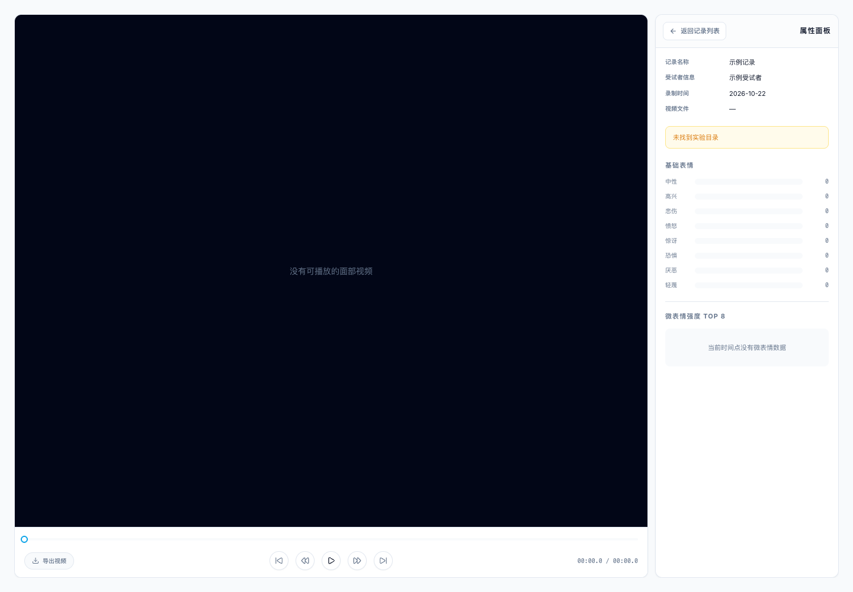
图 36 表情记录详情
改版关注：沿用已有业务入口与字段，统一标题、控件尺寸、间距及主要操作层级。

三种整体设计方向
以下为原创界面参考，不是对现有软件截图的简单换色。每种方向使用相同业务内容，分别展示工程管理与实验录制，比较侧栏、表格、监看画布和控制面板的整体表现。

A 浅色科研工作台
蓝白与冷灰，细边框和中等圆角，重点突出主要任务。适合作为全系统默认方案；管理、分析、导出页面容易保持一致。

B 深色精密仪器
炭灰底色与薄荷绿强调色，小圆角和紧凑仪器布局。适合实验采集与暗室监看；表格、图表和禁用态需要逐项检查对比度。

C 暖灰极简
暖白、灰绿与较少装饰，强调标题排版和留白。适合研究管理和报告阅读；高密度分析页需要限制留白，避免增加滚动。

本轮评估
三套初稿未获认可，仅保留作为过程参考。现有界面更贴合实际实验操作；本轮初稿偏通用后台，标题与留白占用空间，统计卡片并未证明有必要。后续应首先精修现有录制工作区的信息层级、字号、控件一致性与状态反馈。

A 浅色科研工作台 工程管理
原创设计参考。实验、人数、记录数、设备状态和校准数值均为示例。
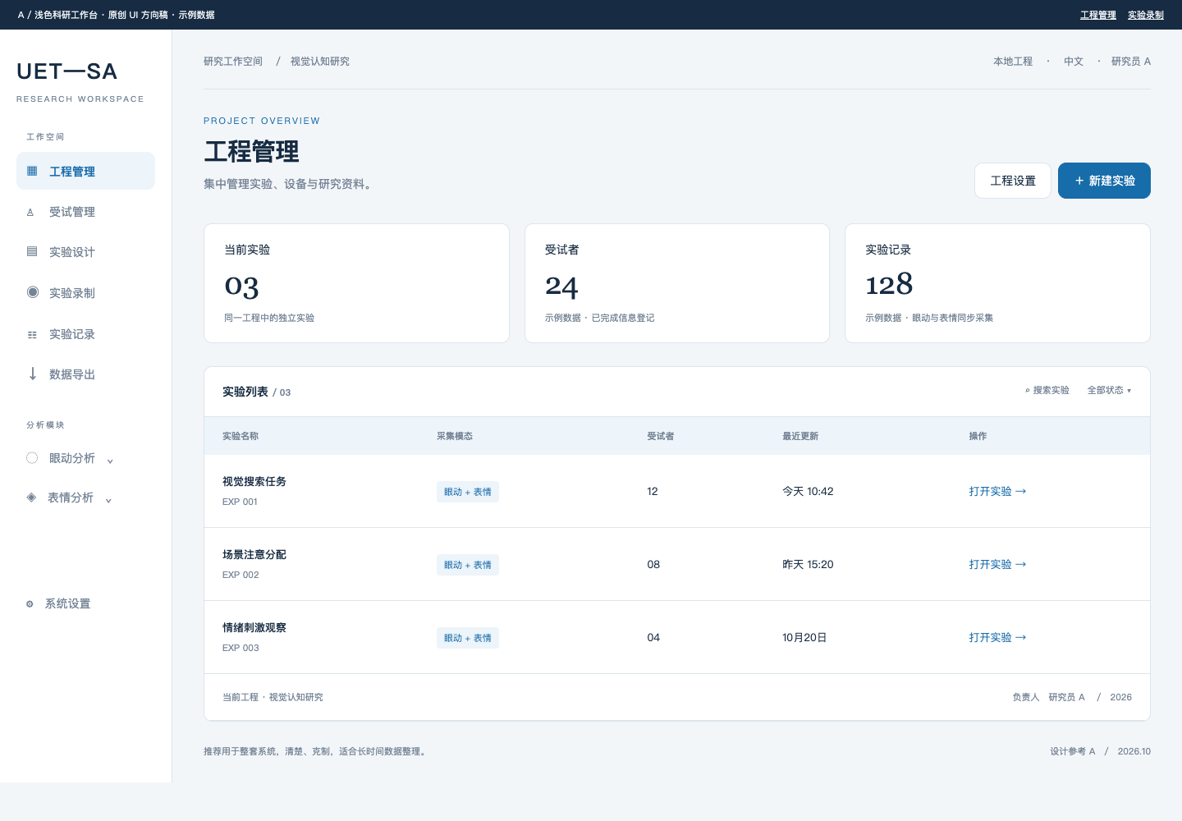
设计稿 A 工程管理
落地时保留现有导航与模块权限，复用公共按钮、下拉、弹窗和主题变量。校准数值须遵循各设备实际字段与单位，不能按设计示例硬编码。

A 浅色科研工作台 实验录制
原创设计参考。实验、人数、记录数、设备状态和校准数值均为示例。
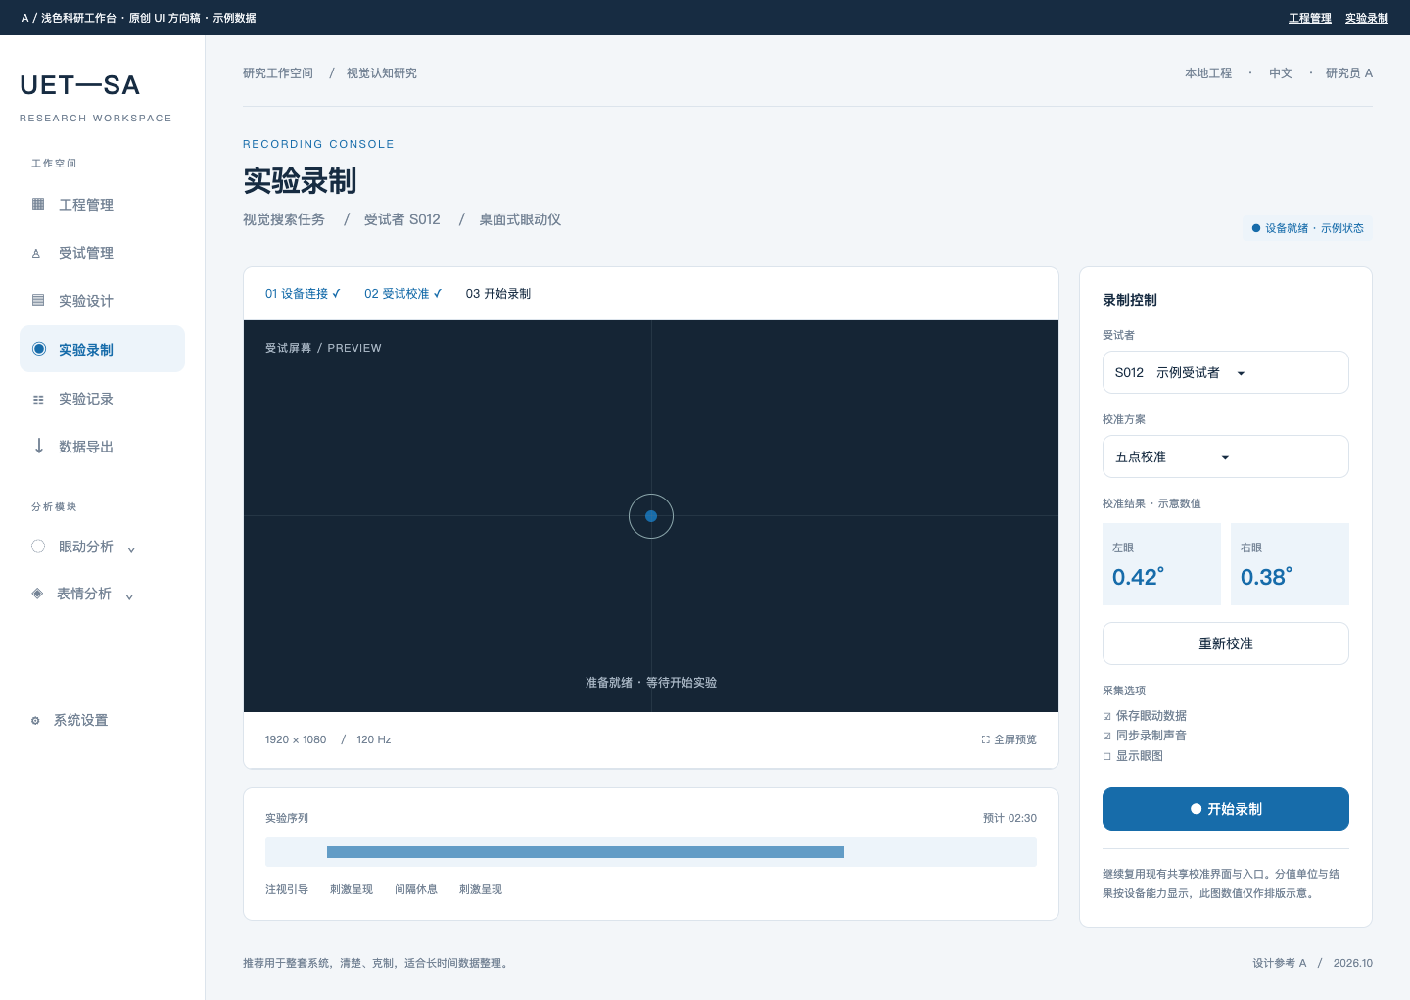
设计稿 A 实验录制
落地时保留现有导航与模块权限，复用公共按钮、下拉、弹窗和主题变量。校准数值须遵循各设备实际字段与单位，不能按设计示例硬编码。

B 深色精密仪器 工程管理
原创设计参考。实验、人数、记录数、设备状态和校准数值均为示例。
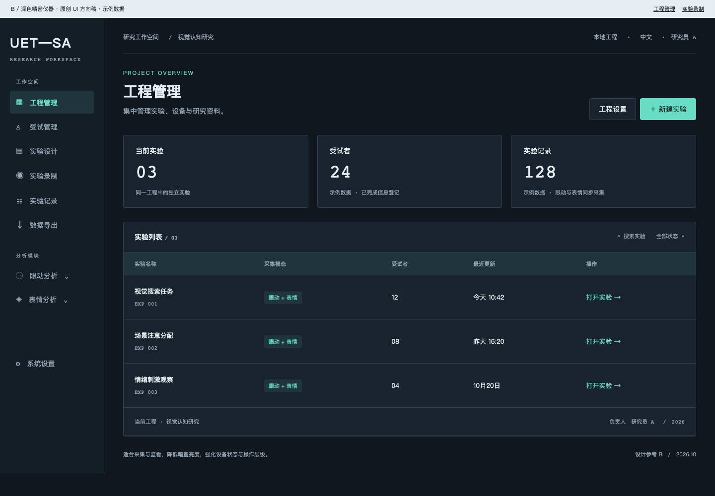
设计稿 B 工程管理
落地时保留现有导航与模块权限，复用公共按钮、下拉、弹窗和主题变量。校准数值须遵循各设备实际字段与单位，不能按设计示例硬编码。

B 深色精密仪器 实验录制
原创设计参考。实验、人数、记录数、设备状态和校准数值均为示例。
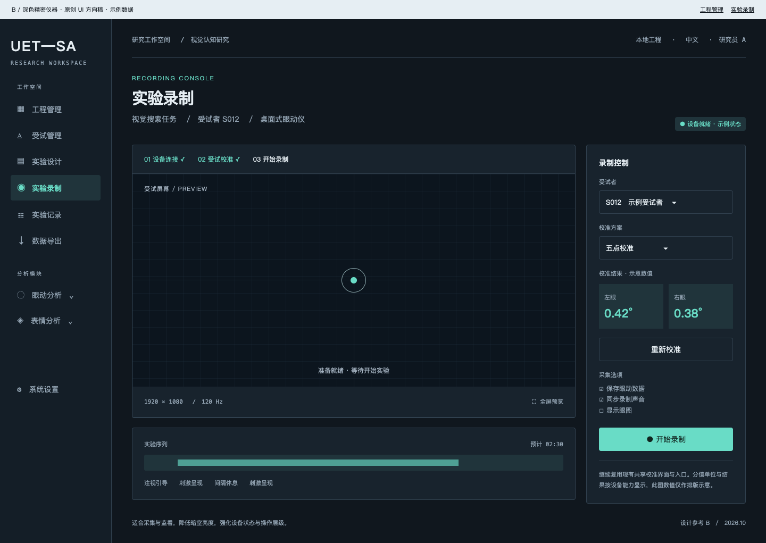
设计稿 B 实验录制
落地时保留现有导航与模块权限，复用公共按钮、下拉、弹窗和主题变量。校准数值须遵循各设备实际字段与单位，不能按设计示例硬编码。

C 暖灰极简 工程管理
原创设计参考。实验、人数、记录数、设备状态和校准数值均为示例。
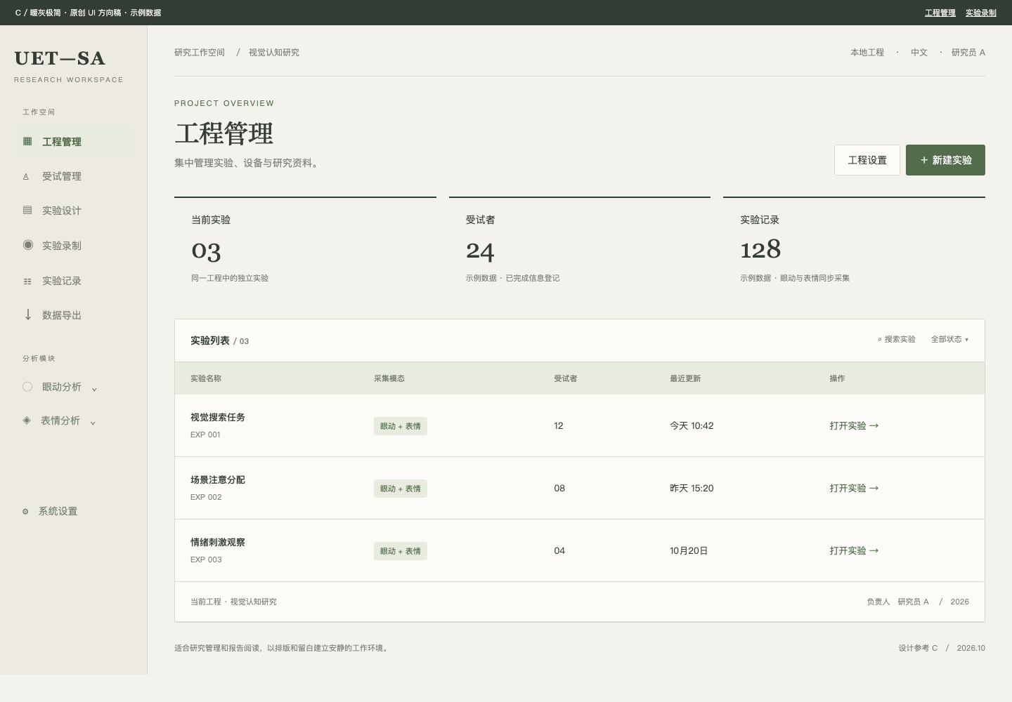
设计稿 C 工程管理
落地时保留现有导航与模块权限，复用公共按钮、下拉、弹窗和主题变量。校准数值须遵循各设备实际字段与单位，不能按设计示例硬编码。

C 暖灰极简 实验录制
原创设计参考。实验、人数、记录数、设备状态和校准数值均为示例。
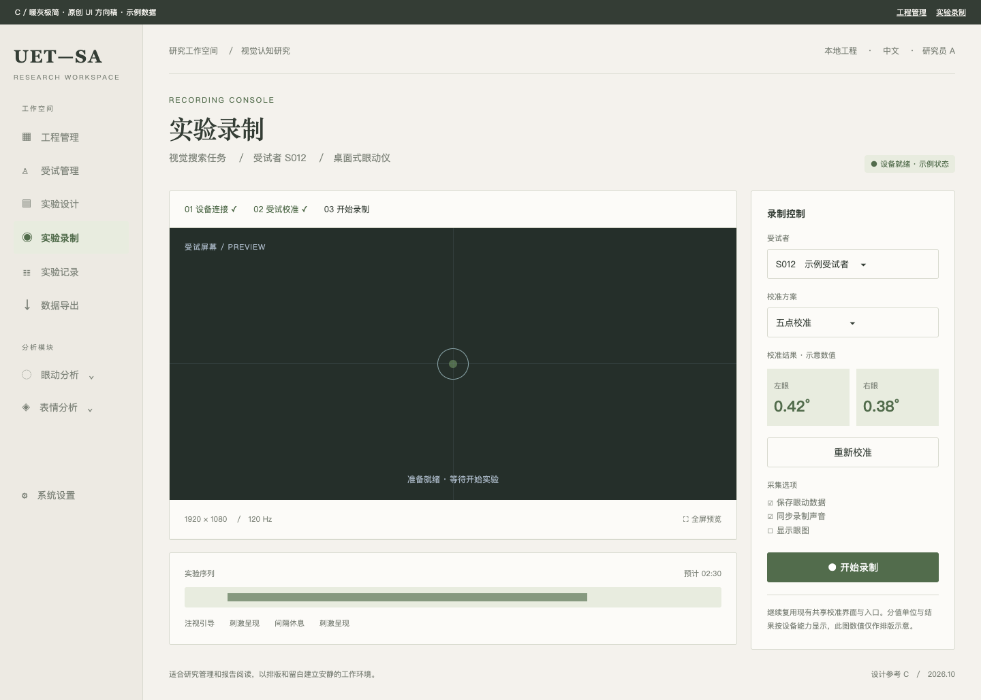
设计稿 C 实验录制
落地时保留现有导航与模块权限，复用公共按钮、下拉、弹窗和主题变量。校准数值须遵循各设备实际字段与单位，不能按设计示例硬编码。

下一步改版顺序
- 确定整体方向，并用工程管理和实验录制两页验证视觉密度。
- 统一颜色、字体、间距、圆角、边框、图标以及按钮和表单状态。
- 改造公共框架、导航、系统设置、弹窗，再处理管理与实验设计页面。
- 改造录制、共享校准、记录回放，再统一分析画布、图表、时间轴与导出。
- 检查中文与英文、浅色与深色、空态与有数据状态，以及窗口缩放；回归取消、超时、断连与迟到结果。
风格预览文件与本 Word 文档位于同一目录，可打开“设计风格预览.html”在浏览器中查看六张设计页面。按钮为视觉示意，两个页面的切换链接可用。

